

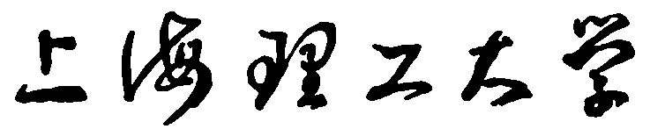

光电信息与计算机工程学院

|  |  |
| --- | --- |
| 设计题目 | 智能教学辅助平台 |

|  |  |  |  |  |  |
| --- | --- | --- | --- | --- | --- |
| 姓名 | 李彦萍 | 学号 | 1614410201 | 角色 | 组长 |
| 姓名 | 李冠男 | 学号 | 1612480318 | 角色 | 产品经理、计划经理 |
| 姓名 | 杨露生 | 学号 | 1612480331 | 角色 | 开发经理 |
| 姓名 | 王明勋 | 学号 | 1612480327 | 角色 | 测试经理、质量经理 |

|  |  |
| --- | --- |
| 指导教师 | 曹春萍 |

|  |  |
| --- | --- |
| 报告日期 | 2019.6 |

**目录**

1. 智能教学辅助平台产品范围说明书 1

2. 智能教学辅助平台开发计划说明书 19

3. 智能教学辅助平台系统分析说明书 22

4. 智能教学辅助平台概要设计说明书 30

5. 智能教学辅助平台详细设计说明书 47

6. 智能教学辅助平台测试计划说明书 54

7. 需求分析审查报告 57

8. 概要设计审查报告 58

9. 智能教学辅助平台测试分析报告 59

10. 小组会议记录 66

11. 项目小结 70

附录A：项目计划甘特图 73

附录B：测试用例 75

1. 智能教学辅助平台产品范围说明书

**1** 引言

**1.1** 编写目的

编写软件项目范围说明书是为了使开发人员在前期对软件功能分析的基础上，完成软件设计过程中的各项功能规定以及操作规范；为代码编写过程提供依据。它是软件开发阶段的参考资料。预期的读者为开发者、使用者和指导老师。

**1.2** 背景

在信息化的时代，编程课是高校理工科专业必不可少的一门课，作为一门公选课，班级人数自然不在少数。代码批改工作量的庞大对任课老师来说无疑是一个巨大的挑战。面对这个难题，我们开发了智能教学辅助平台，该系统的应用可以有针对性的对于学生作业中的代码部分进行初步的智能批改、以及学生作业的智能管理与统计，从而大幅度的减少教师在课后的工作量。该系统由曹春萍老师提出，使用对象为高校师生，由李彦萍，李冠男，杨露生，王明勋四人组成的开发小组协作完成。

* 1. 定义

1. MySQL：数据库管理系统软件；

2. MySQL workbench：数据库操作、设计软件；

3. Windows 10：开发平台；

4. Java：软件开发语言；

5. IntelliJ IDEA ：集成开发环境；

6. Tomcat：服务器部署环境；

7. Spring boot、mybatis：软件开发过程中使用到的框架；

8. MVC：模型(model)－视图(view)－控制器(controller)的缩写，一种软件设计典范；

9. DBMS：数据库管理系统；

10. B/S：Browser/Server，[浏览器](https://baike.baidu.com/item/%E6%B5%8F%E8%A7%88%E5%99%A8/213911)/[服务器](https://baike.baidu.com/item/%E6%9C%8D%E5%8A%A1%E5%99%A8)模式。

* 1. 参考资料

[1]赵逢禹,曹春萍编著.《软件协同设计》.清华大学出版社.2011年10月;

[2]张海藩编著.《软件工程导论》—第5版.清华大学出版社.2008年2月;

[3]刘玉红,侯永岗编著.《Java Web开发案例课堂》.清华大学出版社.2018年1月.

**2**  需求概述

**2.1** 目标

在互联网飞速发展的现今，在线教育因其便捷的方式被大众所认可并且在逐渐地普及，但许多高校教师还是通过批改纸质作业确认学生的学习情况，这种方式不仅携带不便、成本高还会耗费老师大量批改时间，并且教师还不能针对学生个人情况进行实时的交流。而本项目中介绍的计算机专业智能教学辅助平台则是为改善这种情况所研发。该平台针对计算机专业的高校师生，以web网站形式展现，对硬件设备要求低且便利度更高。其包含的智能批改功能可以初步批改学生的作业，节省老师对简单问题的批改时间，而且学生也可以通过留言功能快速地与老师进行学业上的沟通，使用此辅助平台，既可以提高了师生间的交互性又大量减小了教师在课后批改作业的压力。针对上述问题以及以解决问题为目标，我们开发了此套系统来助力高校师生的学习和工作。

**2.2** 用户的特点

本系统主要面向的使用人员为高校中计算机专业的全体师生以及系统管理员。默认为经受高等教育的人群，所以全部使用者有一定的计算机操作基础，不需要进行单独培训就可直接熟练使用。

**2.3** 假定和约束

由于本系统的开发是基于浏览器B/S结构，所以浏览器的语言使用HTML，服务器端的语言使用Java，开发人员将不能用其他的语言（编写组件除外）。数据库计划使用MySQL。

开发人员在编写代码的过程中需要严格按照软件工程的要求进行，以利于接下来的测试，维护以及升级。

**3** 需求分析

**3.1** 功能分析

经过对系统的初步分析，本系统的使用者有管理员，教师，学生。其功能分别有：

管理员功能：（1）系统管理；（2）课程添加。

教师功能：（1）布置作业；（2）批改作业：又分为系统的初步批改和教师的精细批改；（3）查询系统中的各种信息；（4）统计功能：包括学生作业提交情况的统计、批改成绩的统计情况等；（5）回答学生的留言提问（6）上传课程参考资料以及其他常见问题的处理等。

学生功能：（1）注册、登录以及加入课程；（2）查看老师布置的作业；（3）提交作业并查看结果；（4）可以重复修改作业即可以重复提交同一个作业；（5）可以对疑难问题进行留言，等待老师解答；（6）查看并下载老师上传的参考资料等。

**3. 2**系统的功能结构图

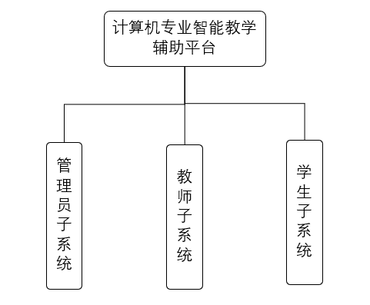

图1 系统功能结构

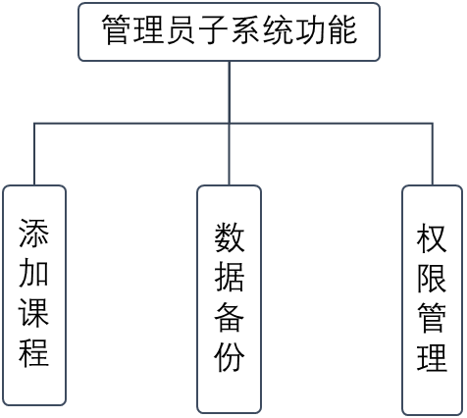

图2 管理员子系统功能结构图

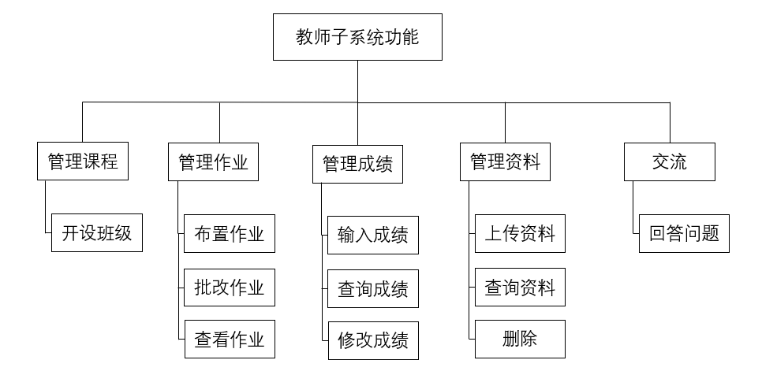

图3 教师子系统功能结构图

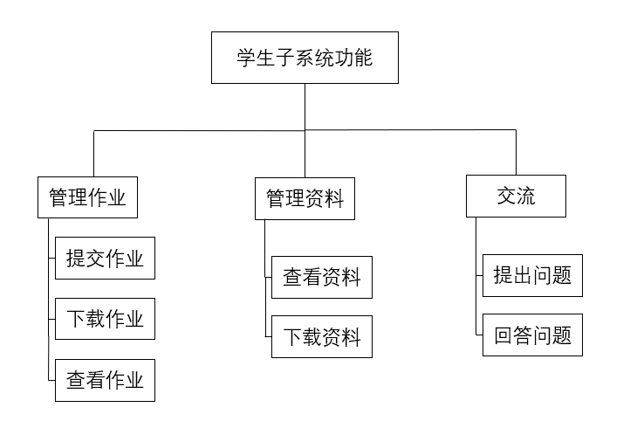

图4学生子系统功能结构图

**3.3**用例模型

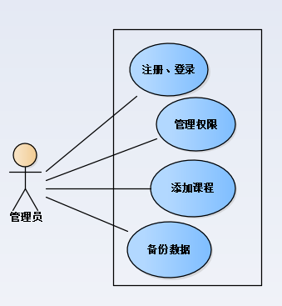

图5管理员用例图

表1 管理员注册系统用例说明

|  |  |  |
| --- | --- | --- |
| 用例编号 | 001 | |
| 用例名称 | 管理员注册 | |
| 用例描述 | 管理员在注册界面注册个人信息 | |
| 参与者 | 管理员 | |
| 前置条件 | 无 | |
| 后置条件 | 管理员的账号密码保存到管理员信息数据库表，系统进入到登录页面 | |
| 触发条件 | 管理员选择注册 | |
| 基本事件流 | 步骤 | 活动 |
| 1 | 管理员用户打开系统首页选择注册 |
| 2 | 管理员选择管理员身份 |
| 3 | 管理员在注册页面输入自己的账号，两次输入密码 |
| 4 | 管理员点击注册按钮 |
| 5 | 系统保存账号和密码 |
| 6 | 管理员注册成功 |
| 异常事件流 | 步骤 | 活动 |
| 3a | 管理员两次输入密码不一样，注册失败 |
| 4a | 管理员点击注册按钮时，网络出现故障，注册失败 |
| 5a | 系统保存学生账号密码时数据库出现差错，导致注册失败 |

表2 管理员登录系统用例说明

|  |  |  |
| --- | --- | --- |
| 用例编号 | 002 | |
| 用例名称 | 管理员登录 | |
| 用例描述 | 管理员在登录界面输入账号密码登录系统 | |
| 参与者 | 管理员 | |
| 前置条件 | 管理员已成功注册，系统中有自己的账号 | |
| 后置条件 | 登录成功进入系统继续操作 | |
| 触发条件 | 管理员选择登录 | |
| 基本事件流 | 步骤 | 活动 |
| 1 | 管理员用户打开系统首页 |
| 2 | 管理员选择管理员身份 |
| 3 | 管理员在系统首页输入自己的账号密码 |
| 4 | 管理员点击登录按钮 |
| 5 | 系统验证账号密码 |
| 6 | 管理员登录成功进入系统 |
| 异常事件流 | 步骤 | 活动 |
| 4a | 管理员点击登录按钮时，网络出现故障，管理员登录失败 |
| 5a | 账号密码验证错误，管理员登录失败 |

表3 管理员添加课程用例说明

|  |  |  |
| --- | --- | --- |
| 用例编号 | 003 | |
| 用例名称 | 管理员添加课程 | |
| 用例描述 | 管理员在添加课程界面添加新的课程信息 | |
| 参与者 | 管理员 | |
| 前置条件 | 管理员登录成功 | |
| 后置条件 | 添加成功之后将信息添加到课程数据库 | |
| 触发条件 | 管理员登入系统选择添加课程 | |
| 基本事件流 | 步骤 | 活动 |
| 1 | 管理员登录系统 |
| 2 | 管理员选择添加课程 |
| 3 | 管理员在添加课程页面输入课程信息 |
| 4 | 管理员点击添加课程 |
| 5 | 系统将课程信息添加到数据库 |
| 异常事件流 | 步骤 | 活动 |
| 1a | 管理员登录失败，添加课程失败 |
| 4a | 管理员点击添加按钮时，网络出现故障，管理员添加课程失败 |
| 5a | 系统添加课程信息时数据库出现差错，导致添加失败 |

表4 管理员备份数据用例说明

|  |  |  |
| --- | --- | --- |
| 用例编号 | 004 | |
| 用例名称 | 管理员备份数据 | |
| 用例描述 | 管理员选择备份数据将当前数据保存到本地 | |
| 参与者 | 管理员 | |
| 前置条件 | 管理员登录成功 | |
| 后置条件 | 备份成功之后本地有系统数据 | |
| 触发条件 | 管理员登入系统选择数据备份 | |
| 基本事件流 | 步骤 | 活动 |
| 1 | 管理员登录系统 |
| 2 | 管理员选择数据备份 |
| 3 | 系统生成当前数据的备份并保存到本地 |
| 异常事件流 | 步骤 | 活动 |
| 1a | 管理员登录失败，数据备份失败 |
| 3a | 系统数据生成错误，数据备份失败 |

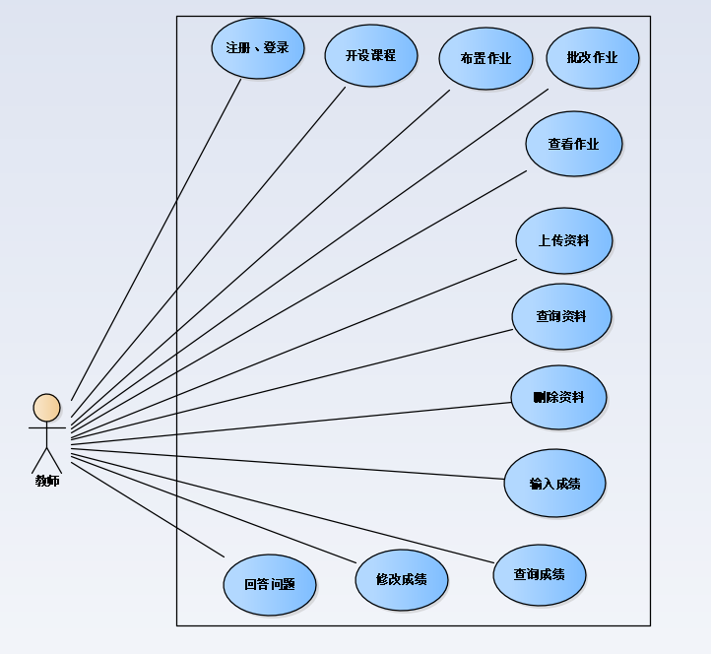

图6 教师用户用例图

表5 教师开设课程用例说明

|  |  |  |
| --- | --- | --- |
| 用例编号 | 005 | |
| 用例名称 | 教师开设课程 | |
| 用例描述 | 教师在系统中开设新的课程即添加新的班级 | |
| 参与者 | 教师 | |
| 前置条件 | 教师登录成功，系统中存在可供选择的课程 | |
| 后置条件 | 添加成功之后将班级信息添加到班级数据库 | |
| 触发条件 | 教师登入系统选择开设课程 | |
| 基本事件流 | 步骤 | 活动 |
| 1 | 教师登录系统 |
| 2 | 教师选择开设课程 |
| 3 | 教师在开设课程选择已有的课程并填写本班级的基本信息 |
| 4 | 教师点击开设按钮 |
| 5 | 系统将班级信息添加到数据库 |
| 异常事件流 | 步骤 | 活动 |
| 1a | 教师登录失败，开设课程失败 |
| 3a | 系统中没有可供选择的课程，开设课程失败 |
| 4a | 教师点击提交按钮时，网络出现故障，教师开设班级失败 |
| 5a | 系统添加班级信息时数据库出现差错，导致开设失败 |

表6 教师布置作业用例说明

|  |  |  |
| --- | --- | --- |
| 用例编号 | 006 | |
| 用例名称 | 教师布置作业 | |
| 用例描述 | 教师在系统中添加新的作业 | |
| 参与者 | 教师 | |
| 前置条件 | 教师登录成功 | |
| 后置条件 | 添加成功之后将作业信息添加到对应的作业数据库 | |
| 触发条件 | 教师登入系统选择布置作业 | |
| 基本事件流 | 步骤 | 活动 |
| 1 | 教师登录系统 |
| 2 | 教师选择布置作业 |
| 3 | 教师在布置作业页面填写作业信息 |
| 4 | 教师点击提交按钮 |
| 5 | 系统将作业信息添加到数据库 |
| 异常事件流 | 步骤 | 活动 |
| 1a | 教师登录失败，布置作业失败 |
| 4a | 教师点击提交按钮时，网络出现故障，教师布置作业失败 |
| 5a | 系统添加作业信息时数据库出现差错，导致布置作业失败 |

表7 教师批改作业用例说明

|  |  |  |
| --- | --- | --- |
| 用例编号 | 007 | |
| 用例名称 | 教师批改作业 | |
| 用例描述 | 教师批改学生已提交的作业 | |
| 参与者 | 教师 | |
| 前置条件 | 教师登录成功，学生已提交作业 | |
| 后置条件 | 批改完成之后将批改结果更新到数据库中 | |
| 触发条件 | 教师登入系统选择批改作业 | |
| 基本事件流 | 步骤 | 活动 |
| 1 | 教师登录系统 |
| 2 | 教师选择批改作业 |
| 3 | 教师在批改作业页面选择要批改的作业 |
| 4 | 教师批改完成之后填写批改结果 |
| 5 | 教师点击提交按钮 |
| 6 | 系统将批改结果添加到数据库 |
| 异常事件流 | 步骤 | 活动 |
| 1a | 教师登录失败，布置作业失败 |
| 3a | 学生未提交作业，教师批改作业失败 |
| 5a | 教师点击提交按钮时，网络出现故障，教师布置作业失败 |
| 6a | 系统添加批改信息时数据库出现差错，导致添加失败 |

表8 教师查看作业用例说明

|  |  |  |
| --- | --- | --- |
| 用例编号 | 008 | |
| 用例名称 | 教师查看作业 | |
| 用例描述 | 教师查看学生已提交的作业 | |
| 参与者 | 教师 | |
| 前置条件 | 教师登录成功，学生已提交作业 | |
| 后置条件 | 无 | |
| 触发条件 | 教师登入系统选择查看作业 | |
| 基本事件流 | 步骤 | 活动 |
| 1 | 教师登录系统 |
| 2 | 教师选择查看作业 |
| 3 | 教师在查看作业页面选择要查看的作业 |
| 4 | 教师点击查询按钮 |
| 5 | 系统在数据库中查询到对应作业并将其显示出来 |
| 异常事件流 | 步骤 | 活动 |
| 1a | 教师登录失败，查看作业失败 |
| 3a | 学生未提交作业，教师查看作业失败 |
| 5a | 系统查询作业时数据库出现差错，导致查询失败 |

表9 教师上传资料用例说明

|  |  |  |
| --- | --- | --- |
| 用例编号 | 009 | |
| 用例名称 | 教师上传资料 | |
| 用例描述 | 教师向系统中添加参考资料 | |
| 参与者 | 教师 | |
| 前置条件 | 教师登录成功 | |
| 后置条件 | 添加成功后系统将资料存储至数据库 | |
| 触发条件 | 教师登入系统选择上传资料 | |
| 基本事件流 | 步骤 | 活动 |
| 1 | 教师登录系统 |
| 2 | 教师选择上传资料 |
| 3 | 教师在上传资料页面选择要要上传的资料，并填写对应资料信息 |
| 4 | 教师点击提交按钮 |
| 5 | 系统向数据库添加对应信息 |
| 异常事件流 | 步骤 | 活动 |
| 1a | 教师登录失败，上传资料失败 |
| 4a | 教师选择提交时，网络出现故障，教师上传资料失败 |
| 5a | 系统上传资料时数据库出现差错，导致上传失败 |

表10 教师查询资料用例说明

|  |  |  |
| --- | --- | --- |
| 用例编号 | 010 | |
| 用例名称 | 教师查询资料 | |
| 用例描述 | 教师查看自己之前上传的资料 | |
| 参与者 | 教师 | |
| 前置条件 | 教师登录成功且之前已上传过资料 | |
| 后置条件 | 成功查询到资料并显示资料内容 | |
| 触发条件 | 教师登入系统选择查询资料 | |
| 基本事件流 | 步骤 | 活动 |
| 1 | 教师登录系统 |
| 2 | 教师选择查询资料 |
| 3 | 教师在查看资料页面选择要查看的资料 |
| 4 | 教师点击查询按钮 |
| 5 | 系统在数据库中查询到对应资料并将其显示出来 |
| 异常事件流 | 步骤 | 活动 |
| 1a | 教师登录失败，查看资料失败 |
| 3a | 系统中没有教师上传的资料，教师查看资料失败 |
| 5a | 系统查询资料时数据库出现差错，导致查询失败 |

表11 教师删除资料用例说明

|  |  |  |
| --- | --- | --- |
| 用例编号 | 011 | |
| 用例名称 | 教师删除资料 | |
| 用例描述 | 教师删除系统中已有的资料 | |
| 参与者 | 教师 | |
| 前置条件 | 教师登录成功 | |
| 后置条件 | 删除成功后系统将数据库中的对应资料删除 | |
| 触发条件 | 教师登入系统选择删除资料 | |
| 基本事件流 | 步骤 | 活动 |
| 1 | 教师登录系统 |
| 2 | 教师选择删除资料 |
| 3 | 教师在删除资料页面选择要删除的资料 |
| 4 | 教师点击提交按钮 |
| 5 | 系统在数据库删除对应信息 |
| 异常事件流 | 步骤 | 活动 |
| 1a | 教师登录失败，删除资料失败 |
| 3a | 系统中暂无资料，教师删除失败 |
| 4a | 教师选择提交时，网络出现故障，教师删除资料失败 |
| 5a | 系统删除资料时数据库出现差错，导致删除失败 |

表12 教师输入成绩用例说明

|  |  |  |
| --- | --- | --- |
| 用例编号 | 012 | |
| 用例名称 | 教师输入成绩 | |
| 用例描述 | 教师对选择本课程的学生添加对应的课程成绩 | |
| 参与者 | 教师 | |
| 前置条件 | 教师登录成功，已有学生选修此课程 | |
| 后置条件 | 添加成功后系统将成绩信息更新到成绩对应的数据库中 | |
| 触发条件 | 教师登入系统选择添加成绩 | |
| 基本事件流 | 步骤 | 活动 |
| 1 | 教师登录系统 |
| 2 | 教师选择添加成绩 |
| 3 | 教师在添加成绩页面输入对应的学生成绩 |
| 4 | 教师点击提交按钮 |
| 5 | 系统在数据库更新对应成绩信息 |
| 异常事件流 | 步骤 | 活动 |
| 1a | 教师登录失败，教师添加成绩失败 |
| 3a | 系统中暂无学生选修此课程，教师添加成绩失败 |
| 4a | 教师选择提交时，网络出现故障，教师添加成绩失败 |
| 5a | 系统更新信息时数据库出现差错，导致添加成绩失败 |

表13 教师查询成绩用例说明

|  |  |  |
| --- | --- | --- |
| 用例编号 | 013 | |
| 用例名称 | 教师查询成绩 | |
| 用例描述 | 教师查询学生的作业、考试成绩 | |
| 参与者 | 教师 | |
| 前置条件 | 教师登录成功，有学生提交作业，教师添加过成绩 | |
| 后置条件 | 无 | |
| 触发条件 | 教师登入系统选择查询成绩 | |
| 基本事件流 | 步骤 | 活动 |
| 1 | 教师登录系统 |
| 2 | 教师选择查询成绩 |
| 3 | 教师在查询成绩页面选择要查看成绩的学生 |
| 4 | 教师点击查询按钮 |
| 5 | 系统在数据库中查询到对应成绩信息并将其显示出来 |
| 异常事件流 | 步骤 | 活动 |
| 1a | 教师登录失败，查询成绩失败 |
| 3a | 系统中没有成绩信息，教师查询成绩失败 |
| 5a | 系统查询成绩时数据库出现差错，导致查询失败 |

表14 教师修改成绩用例说明

|  |  |  |
| --- | --- | --- |
| 用例编号 | 014 | |
| 用例名称 | 教师修改成绩 | |
| 用例描述 | 教师对已有的成绩信息进行选择性的修改 | |
| 参与者 | 教师 | |
| 前置条件 | 教师登录成功，系统中有学生的成绩信息 | |
| 后置条件 | 修改成功后系统将成绩信息更新到成绩对应的数据库中 | |
| 触发条件 | 教师登入系统选择修改成绩 | |
| 基本事件流 | 步骤 | 活动 |
| 1 | 教师登录系统 |
| 2 | 教师选择修改成绩 |
| 3 | 教师在修改成绩页面输入要修改的学生成绩 |
| 4 | 教师点击提交按钮 |
| 5 | 系统在数据库更新对应成绩信息 |
| 异常事件流 | 步骤 | 活动 |
| 1a | 教师登录失败，教师修改成绩失败 |
| 3a | 系统中暂无学生成绩，教师修改成绩失败 |
| 4a | 教师选择提交时，网络出现故障，教师修改成绩失败 |
| 5a | 系统更新信息时数据库出现差错，导致修改成绩失败 |

表15 教师回答问题用例说明

|  |  |  |
| --- | --- | --- |
| 用例编号 | 015 | |
| 用例名称 | 教师回答问题 | |
| 用例描述 | 教师对已有的学生提问进行疑难解答 | |
| 参与者 | 教师 | |
| 前置条件 | 教师登录成功，系统中有学生的提问 | |
| 后置条件 | 回答成功后系统将答案信息更新到答案对应的数据库中 | |
| 触发条件 | 教师登入系统选择回答问题 | |
| 基本事件流 | 步骤 | 活动 |
| 1 | 教师登录系统 |
| 2 | 教师选择回答问题 |
| 3 | 教师在回答问题页面选择要解答的问题 |
| 4 | 教师在回答问题页面输入对应的答案信息 |
| 5 | 教师点击提交按钮 |
| 6 | 系统在数据库更新对应解答信息 |
| 异常事件流 | 步骤 | 活动 |
| 1a | 教师登录失败，教师回答问题失败 |
| 3a | 系统中暂无学生提问，教师回答问题失败 |
| 5a | 教师选择提交时，网络出现故障，教师回答问题失败 |
| 6a | 系统更新信息时数据库出现差错，导致回答问题失败 |

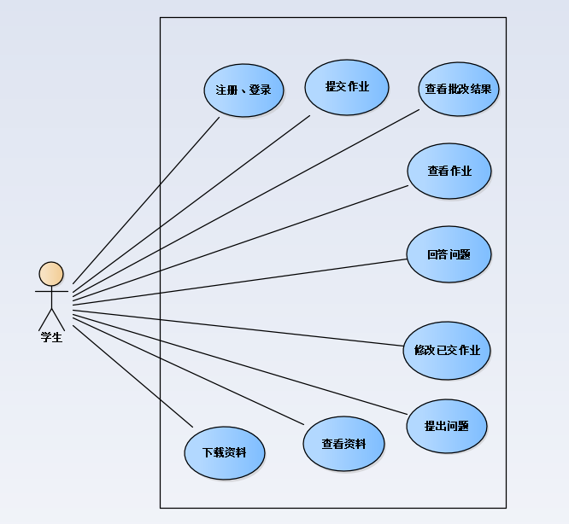

图7 学生用户用例图

表16 学生提交作业用例说明

|  |  |  |
| --- | --- | --- |
| 用例编号 | 016 | |
| 用例名称 | 学生提交作业 | |
| 用例描述 | 学生完成教师布置的作业之后将其提交到系统中 | |
| 参与者 | 学生 | |
| 前置条件 | 学生登录成功，系统中已有教师布置的作业 | |
| 后置条件 | 提交成功后将完成的作业更新到对应的作业存储表中 | |
| 触发条件 | 学生登入系统选择提交作业 | |
| 基本事件流 | 步骤 | 活动 |
| 1 | 学生登录系统 |
| 2 | 学生选择提交作业 |
| 3 | 学生在提交页面选择要提交的作业 |
| 4 | 学生点击提交按钮 |
| 5 | 系统在数据库更新对应作业信息 |
| 异常事件流 | 步骤 | 活动 |
| 1a | 学生登录失败，学生提交作业失败 |
| 4a | 学生选择提交时，网络出现故障，学生提交作业失败 |
| 5a | 系统更新信息时数据库出现差错，导致提交作业失败 |

表17 学生查看批改结果用例说明

|  |  |  |
| --- | --- | --- |
| 用例编号 | 017 | |
| 用例名称 | 学生查看批改结果 | |
| 用例描述 | 学生查看教师批改完成之后的结果 | |
| 参与者 | 学生 | |
| 前置条件 | 学生登录成功，学生已提交作业，教师已批改作业 | |
| 后置条件 | 无 | |
| 触发条件 | 学生登入系统选择查看批改结果 | |
| 基本事件流 | 步骤 | 活动 |
| 1 | 学生登录系统 |
| 2 | 学生选择查看批改结果 |
| 3 | 学生在查询页面选择要查询结果的作业 |
| 4 | 学生点击查询按钮 |
| 5 | 系统在数据库查询对应结果信息并显示 |
| 异常事件流 | 步骤 | 活动 |
| 1a | 学生登录失败，学生查询结果失败 |
| 3a | 学生未提交过作业，学生查询结果失败 |
| 4a | 学生选择查询时，网络出现故障，学生查询结果失败 |
| 5a | 系统查询信息时数据库出现差错，导致查询结果失败 |

表18 学生提出问题用例说明

|  |  |  |
| --- | --- | --- |
| 用例编号 | 018 | |
| 用例名称 | 学生提出问题 | |
| 用例描述 | 学生提出疑难问题等待老师或同学解决 | |
| 参与者 | 学生 | |
| 前置条件 | 学生登录成功 | |
| 后置条件 | 无 | |
| 触发条件 | 学生登入系统选择提出问题 | |
| 基本事件流 | 步骤 | 活动 |
| 1 | 学生登录系统 |
| 2 | 学生选择提出问题 |
| 3 | 学生在提出问题界面输入问题信息 |
| 4 | 学生点击提交按钮 |
| 5 | 系统向数据库更新对应问题信息 |
| 异常事件流 | 步骤 | 活动 |
| 1a | 学生登录失败，学生提问失败 |
| 4a | 学生选择提交时，网络出现故障，学生提问失败 |
| 5a | 系统更新信息时数据库出现差错，导致提问失败 |

表19 学生下载资料用例说明

|  |  |  |
| --- | --- | --- |
| 用例编号 | 019 | |
| 用例名称 | 学生下载资料 | |
| 用例描述 | 学生从系统中下载教师已上传的参考资料 | |
| 参与者 | 学生 | |
| 前置条件 | 学生登录成功，系统中有教师上传的参考资料 | |
| 后置条件 | 学生成功下载资料至本地 | |
| 触发条件 | 学生登入系统选择下载资料 | |
| 基本事件流 | 步骤 | 活动 |
| 1 | 学生登录系统 |
| 2 | 学生选择下载资料 |
| 3 | 学生在下载资料界面选择要下载的资料 |
| 4 | 学生点击下载按钮 |
| 5 | 系统向数据库查询对应信息并将资料下载至本地 |
| 异常事件流 | 步骤 | 活动 |
| 1a | 学生登录失败，下载资料失败 |
| 3a | 系统中暂无教师上传的资料，学生下载资料失败 |
| 4a | 学生选择下载时，网络出现故障，学生下载资料失败 |
| 5a | 系统查询信息时数据库出现差错，导致下载资料失败 |

**3.2** 性能需求分析

**3.2.1** 精度

在用户注册时用户名限制只含有数字、大小写字母，并且以字母开头，不能含有其他特殊符号；

解决页面编码问题，防止学生留言等功能出现乱码问题；

在资料上传下载时不能出现文件名乱码的问题。

**3.2.2** 时间性要求

鼠标单击时的响应时间应在1至3秒之间；

网页转换响应时间应在2至3秒之间；

代码批改步骤中批改时间控制在十五秒以内，超时则提醒用户。

**3.2.3**  灵活性

系统界面设计友好并且操作方便灵活；

用户可以在平板电脑以及台式机浏览该页面；

作业批改效率要比人工批改高且节约人力成本；

师生一般不经过专门学习就可以轻松使用该系统；

具有一定的安全性，保证用户账号的数据安全；

具有一定的可靠性，在用户使用期间不能发生信息的丢失。

**3.3** 输入输出要求

输入：在用户注册时用户名限制只含有数字、大小写字母，不能含有其他特殊符号；

输出：在资料上传下载、提问答疑时不能出现编码乱码的问题。

**3.4** 数据要求

数据库文件有教师信息存储文件、学生信息存储文件、课程信息存储文件；

记录不超过10000条，超过一定数量时添加索引以保证查询时页面的响应时间。

**3.5** 故障处理要求

软件故障：访问人数过多会引起系统崩溃，可以通过退出重新登录解决。  
硬件故障：无。

**3.6** 其他专门要求

由于是在网络上公开的web学习网站，所以学习资源可以公开使用，但对于用户数据信息要保证其安全性。

由于本系统是针对计算机专业的课程学习辅助平台，所以假设该系统的用户为计算机专业的师生。

**4 运行环境规定**

**4.1** 设备

处理器型号：适应市面上绝大部分主流处理器；

存储分配：内外存分配由Intellij IDEA运行时分配；

联机：访问网页需要连接网络；

**4.2** 支持软件

a、编译环境：Intellij IDEA/Eclipse

b、操作系统：Windows7及以上系统

c、测试软件：Loader Runner 10.0

d、数据库支持软件：Mysql数据库

**4.3** 接口

软件接口：

a、连接对象（Connection）:用于连接数据库；

b、数据传输基于TCP/IP协议；

c、网络协议基于HTTP协议。

**4.4** 控制

选择控制：鼠标、键盘以及触摸板；

输出控制：基于Javaweb技术的网页版输出；

输入控制：键盘。

1. 智能教学辅助平台开发计划说明书

**1** 引言

**1.1** 编写目的

编写软件项目范围说明书是为了使开发人员在前期对软件功能分析的基础上，完成软件设计过程中的各项功能规定以及操作规范；为代码编写过程提供依据。它是软件开发阶段的参考资料。预期的读者为开发者、使用者和指导老师。

**1.2** 背景

在信息化的时代，编程课是高校理工科专业必不可少的一门课，作为一门公选课，班级人数自然不在少数。代码批改工作量的庞大对任课老师来说无疑是一个巨大的挑战。面对这个难题，我们开发了智能教学辅助平台，该系统的应用可以有针对性的对于学生作业中的代码部分进行初步的智能批改、以及学生作业的智能管理与统计，从而大幅度的减少教师在课后的工作量。该系统由曹春萍老师提出，使用对象为高校师生，由李彦萍，李冠男，杨露生，王明勋四人组成的开发小组协作完成。

**1.3** 定义

1. MySQL：数据库管理系统软件；

2. MySQL workbench：数据库操作、设计软件；

3. Windows 10：开发平台；

4. Java：软件开发语言；

5. IntelliJ IDEA ：集成开发环境；

6. Tomcat：服务器部署环境；

7. Spring boot、mybatis：软件开发过程中使用到的框架；

8. MVC：模型(model)－视图(view)－控制器(controller)的缩写，一种软件设计典范；

9. DBMS：数据库管理系统；

10. B/S：Browser/Server，[浏览器](https://baike.baidu.com/item/%E6%B5%8F%E8%A7%88%E5%99%A8/213911)/[服务器](https://baike.baidu.com/item/%E6%9C%8D%E5%8A%A1%E5%99%A8)模式。

**1.4** 参考资料

[1]赵逢禹,曹春萍编著.《软件协同设计》.清华大学出版社.2011年10月;

[2]张海藩编著.《软件工程导论》—第5版.清华大学出版社.2008年2月;

[3]刘玉红,侯永岗编著.《Java Web开发案例课堂》.清华大学出版社.2018年1月.

**2** 项目概述

**2.1** 工作内容

整个项目开发阶段包括项目的启动，系统分析，制定计划，概要设计，详细设计，编码，测试等工作。每个阶段的大致工作流程如下：先将任务以粗粒度的模块为单位划分，再将任务细化，最后补充完善项目任务细节，基于工作过程分解项目；对已经划分好的任务进行排序，得到WBS工作分解图；通过网上和书籍搜索到的类比法等项目估算方法以及根据自身的经验估算出软件项目的工作量和工期；利用WBS工作分解图分配工作责任；对软件项目进度计划报告中其余工作进行分配。

**2.2** 主要参加人员

|  |  |  |
| --- | --- | --- |
| 姓名 | 角色 | 主要工作 |
| 李彦萍 | 组长 | 负责数据库模块编程以及后端部分代码编写 |
| 李冠男 | 产品经理，计划经理 | 主导数据库设计，辅助进行后端代码编写，UI设计 |
| 杨露生 | 开发经理 | 前端后端代码编写，进行后端子模块整合，系统架构完善 |
| 王明勋 | 测试经理，质量经理 | 辅助进行后端代码编写，开发阶段部分模块测试 |

**2.3** 产品

**2.3.1** 程序

产品完成时最终需要交给用户的材料包含可运行的程序，数据库。

**2.3.2** 文件

产品完成之后需要提交给用户的文件包含软件使用说明书。

**2.3.3** 服务

开发完成后对用户提供使用说明书，若用户有需要，则对用户提供一些必要的培训与说明，后续使用过程中，对用户提供维护以及运行支持。（注：软件维护与运行支持期限为用户购买软件起一年内有效）。

**2.3.4** 非移交的产品

以下产品为开发组内部所需文件，不需要提交给用户：产品范围说明书、进度计划说明书、系统分析说明书。

**2.4** 验收标准

交付给用户的系统必须能够稳定运行，并达到预期的功能效果；使用说明书需要对用户详细说明操作方法，使用户在阅读之后就能顺利对产品进行操作。

**2.5**  完成项目的最迟期限

2019年6月14日。

**2.6** 本计划的批准者和批准日期

本计划由曹春萍老师在2019年4月8日批准执行。

**3**  实施计划  
**3.1** 工作任务的分解与人员分工

见附录A内图片。

**4** 系统支持

**4.1** 计算机系统支持

开发平台为Windows系统，开发小组有四位成员，硬件部分需提供四台Windows系统的计算机以供开发使用；软件部分需要提供Windows系统，正版开发环境（包括数据库管理软件，开发编译软件，数据存储介质，测试软件），使用周期为开发全程。

**4.2** 需由用户承担的工作

用户需要在系统分析阶段对开发人员提供系统所需功能便于开发人员进行系统分析，确定开发路线及功能；在测试阶段提供测试所需文件、数据；在开发全程提供足够的资金支持。

1. 智能教学辅助平台系统分析说明书

**1** 引言

**1.1** 编写目的

编写软件项目系统分析说明书是为了使开发人员在前期对软件功能分析的基础上，完成软件设计过程中的各项功能规定以及操作规范；为系统设计工作提供依据。它是软件开发与设计阶段的参考资料。预期的读者为开发者和指导老师。

**1.2** 背景

在信息化的时代，编程课是高校理工科专业必不可少的一门课，作为一门公选课，班级人数自然不在少数。代码批改工作量的庞大对任课老师来说无疑是一个巨大的挑战。面对这个难题，我们开发了智能教学辅助平台，该系统的应用可以有针对性的对于学生作业中的代码部分进行初步的智能批改、以及学生作业的智能管理与统计，从而大幅度的减少教师在课后的工作量。该系统由曹春萍老师提出，使用对象为高校师生，由李彦萍，李冠男，杨露生，王明勋四人组成的开发小组协作完成。

**1.3** 定义

1. MySQL：数据库管理系统软件；

2. MySQL workbench：数据库操作、设计软件；

3. Windows 10：开发平台；

4. Java：软件开发语言；

5. IntelliJ IDEA ：集成开发环境；

6. Tomcat：服务器部署环境；

7. Spring boot、mybatis：软件开发过程中使用到的框架；

8. MVC：模型(model)－视图(view)－控制器(controller)的缩写，一种软件设计典范；

9. DBMS：数据库管理系统；

10. B/S：Browser/Server，[浏览器](https://baike.baidu.com/item/%E6%B5%8F%E8%A7%88%E5%99%A8/213911)/[服务器](https://baike.baidu.com/item/%E6%9C%8D%E5%8A%A1%E5%99%A8)模式。

**1.4** 参考资料

[1]赵逢禹,曹春萍编著.《软件协同设计》.清华大学出版社.2011年10月;

[2]张海藩编著.《软件工程导论》—第5版.清华大学出版社.2008年2月;

[3]刘玉红,侯永岗编著.《Java Web开发案例课堂》.清华大学出版社.2018年1月.

**2**  需求概述

**2.1** 目标

在互联网飞速发展的现今，在线教育因其便捷的方式被大众所认可并且在逐渐地普及，但许多高校教师还是通过批改纸质作业确认学生的学习情况，这种方式不仅携带不便、成本高还会耗费老师大量批改时间，并且教师还不能针对学生个人情况进行实时的交流。而本项目中介绍的计算机专业智能教学辅助平台则是为改善这种情况所研发。该平台针对计算机专业的高校师生，以web网站形式展现，对硬件设备要求低且便利度更高。其包含的智能批改功能可以初步批改学生的作业，节省老师对简单问题的批改时间，而且学生也可以通过留言功能快速地与老师进行学业上的沟通，使用此辅助平台，既可以提高了师生间的交互性又大量减小了教师在课后批改作业的压力。针对上述问题以及以解决问题为目标，我们开发了此套系统来助力高校师生的学习和工作。

**2.2** 用户的特点

本系统主要面向的使用人员为高校中计算机专业的全体师生以及系统管理员。默认为经受高等教育的人群，所以全部使用者有一定的计算机操作基础，不需要进行单独培训就可直接熟练使用。

**2.3** 假定和约束

由于本系统的开发是基于浏览器B/S结构，所以浏览器的语言使用HTML，服务器端的语言使用Java，开发人员将不能用其他的语言（编写组件除外）。数据库计划使用MySQL。

开发人员在编写代码的过程中需要严格按照软件工程的要求进行，以利于接下来的测试，维护以及升级。

**3** 系统分析

**3.1**  系统的功能分析

**3.1.1** 系统的逻辑结构：

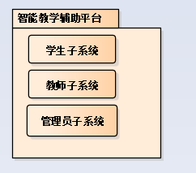

图1 智能教学辅助平台整体逻辑结构

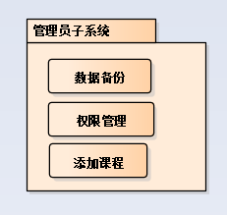

图2 管理员子系统逻辑结构

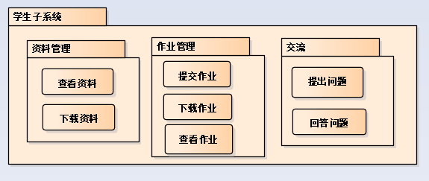

图3 学生子系统逻辑结构

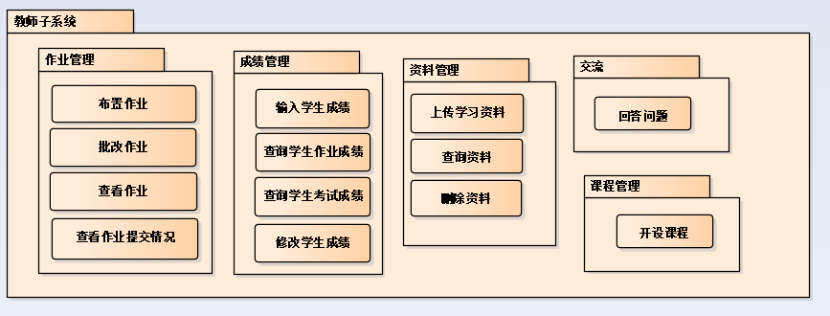

图4 教师子系统逻辑结构

**3.1.2** 系统的用例分析：

定义：

：表示实体类。

：表示控制类；

：表示边界类，比如操作界面；

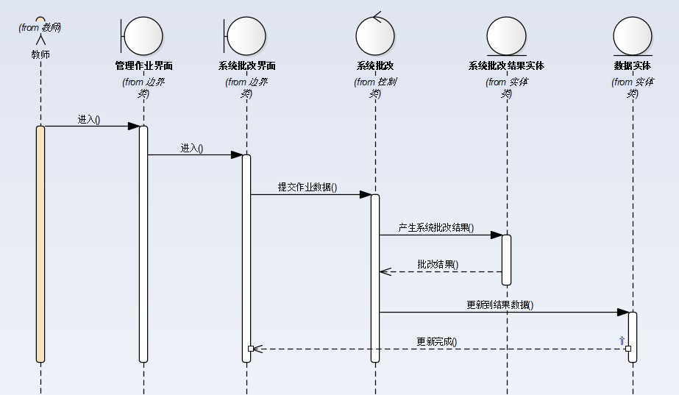

图5 系统批改作业用例分析

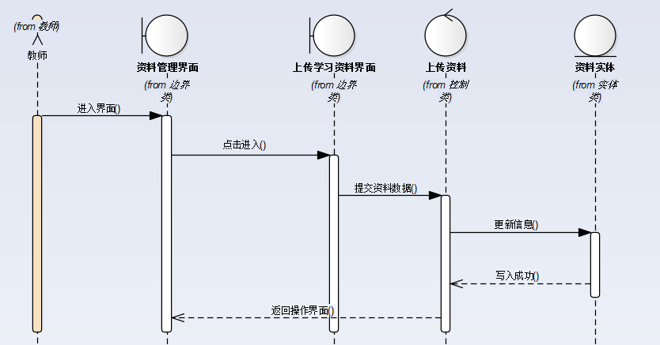

图6 教师上传学习资料用例分析

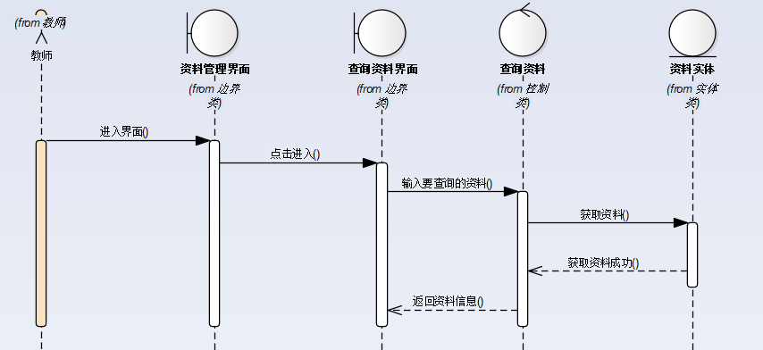

图7 教师查询资料用例分析

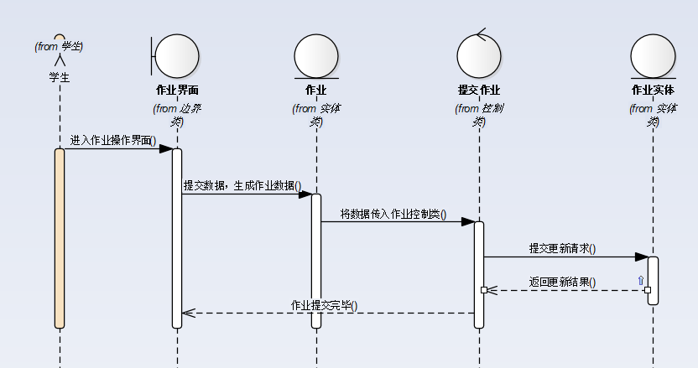

图8 学生提交作业用例分析

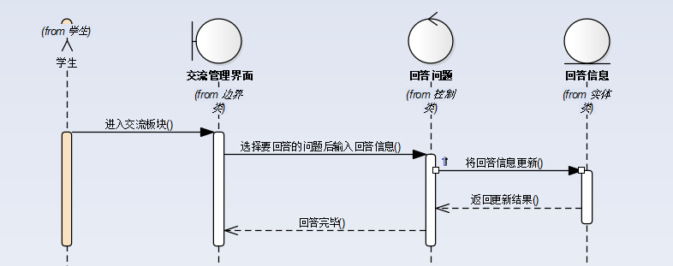

图9 学生回答问题用例分析

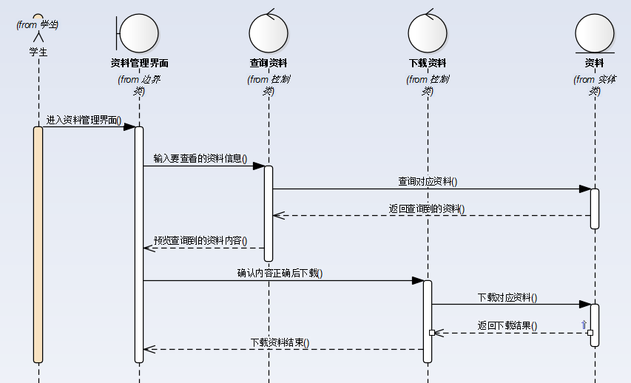

图10 学生下载资料用例分析

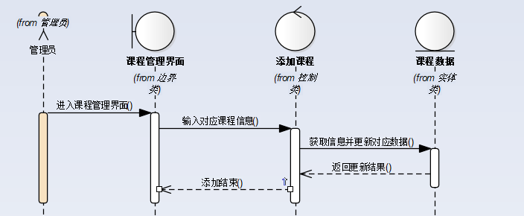

图11 管理员添加课程用例分析

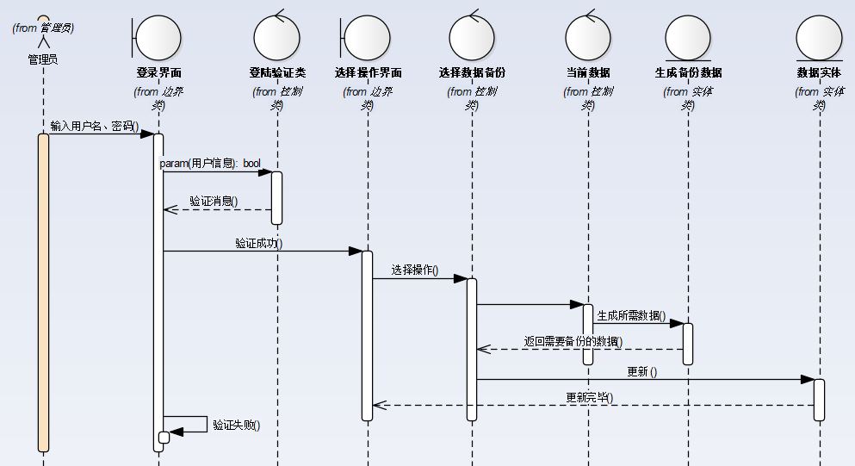

图12 管理员备份数据用例分析

**3.2** 性能需求分析

**3.2.1** 精度

在用户注册时用户名限制只含有数字、大小写字母，并且以字母开头，不能含有其他特殊符号；

解决页面编码问题，防止学生留言等功能出现乱码问题；

在资料上传下载时不能出现文件名乱码的问题。

**3.2.2** 时间性要求

鼠标单击时的响应时间应在1至3秒之间；

网页转换响应时间应在2至3秒之间；

代码批改步骤中批改时间控制在十五秒以内，超时则提醒用户。

**3.2.3**  灵活性

系统界面设计友好并且操作方便灵活；

用户可以在平板电脑以及台式机浏览该页面；

作业批改效率要比人工批改高且节约人力成本；

师生一般不经过专门学习就可以轻松使用该系统；

具有一定的安全性，保证用户账号的数据安全；

具有一定的可靠性，在用户使用期间不能发生信息的丢失。

**3.3** 输入输出要求

输入：在用户注册时用户名限制只含有数字、大小写字母，不能含有其他特殊符号；

输出：在资料上传下载、提问答疑时不能出现编码乱码的问题。

**3.4** 数据要求

数据库文件有教师信息存储文件、学生信息存储文件、课程信息存储文件；

记录不超过10000条，超过一定数量时添加索引以保证查询时页面的响应时间。

**3.5** 故障处理要求

软件故障：访问人数过多会引起系统崩溃，可以通过退出重新登录解决。  
硬件故障：无。

**3.6** 其他专门要求

由于是在网络上公开的web学习网站，所以学习资源可以公开使用，但对于用户数据信息要保证其安全性；

由于本系统是针对计算机专业的课程学习辅助平台，所以假设该系统的用户为计算机专业的师生。

**4** 运行环境规定

**4.1** 设备

处理器型号：适应市面上绝大部分主流处理器；

存储分配：内外存分配由Intellij IDEA运行时分配；

联机：访问网页需要连接网络；

**4.2** 支持软件

a、编译环境：Intellij IDEA

b、操作系统：Windows7及以上系统

c、测试软件：Loader Runner 10.0

d、数据库支持软件：Mysql数据库

**4.3** 接口

软件接口：

a、连接对象（Connection）:用于连接数据库；

b、数据传输基于TCP/IP协议；

c、网络协议基于HTTP协议。

**4.4** 控制

选择控制：鼠标、键盘以及触摸板；

输出控制：基于JavaWeb技术的网页版输出；

输入控制：键盘。

1. 智能教学辅助平台概要设计说明书

**1** 引言

**1.1** 编写目的

编写概要设计说明书是为了是开发人员在软件系统分析的基础上，完成软件系统的总体设计，为详细设计提供依据。预期的读者为开发者和指导老师。

**1.2** 背景

在信息化的时代，编程课是高校理工科专业必不可少的一门课，代码批改工作量的庞大对于老师来说无疑是一个巨大的挑战。面对这个难题，我们开发了智能教学辅助平台，该系统的应用可以有针对性的对于学生作业中的代码部分进行初步的智能批改，从而减少教师在课后的工作量。该系统由曹春萍老师提出，使用对象为高校中计算机相关专业师生，由李彦萍，李冠男，杨露生，王明勋四人组成的开发小组协作完成。该系统暂时将在开发者电脑本机上运行。

**1.3** 定义

1. MySQL：数据库管理系统软件；

2. MySQL workbench：数据库操作、设计软件；

3. Windows 10：开发平台；

4. Java：软件开发语言；

5. IntelliJ IDEA ：集成开发环境；

6. Tomcat：服务器部署环境；

7. Spring boot、mybatis：软件开发过程中使用到的框架；

8. MVC：模型(model)－视图(view)－控制器(controller)的缩写，一种软件设计典范；

9. DBMS：数据库管理系统；

10. B/S：Browser/Server，[浏览器](https://baike.baidu.com/item/%E6%B5%8F%E8%A7%88%E5%99%A8/213911)/[服务器](https://baike.baidu.com/item/%E6%9C%8D%E5%8A%A1%E5%99%A8)模式。

**1.4** 参考资料

[1]赵逢禹,曹春萍编著.《软件协同设计》.清华大学出版社.2011年10月;

[2]张海藩编著.《软件工程导论》—第5版.清华大学出版社.2008年2月;

[3]刘玉红,侯永岗编著.《Java Web开发案例课堂》.清华大学出版社.2018年1月.

**2** 总体设计

**2.1** 设计概述

本系统采用面向对象设计方法，B/S体系架构，MVC设计模式，前端使用Bootstrap框架渲染界面，后端使用SpringBoot框架搭建完成。

**2.2** 运行环境

表4-2-1 运行环境规定

|  |  |
| --- | --- |
| 操作系统 | Windows7及以上系统 |
| 浏览器 | IE7以上及各种主流浏览器 |
| 软件开发语言 | Java |
| 服务器部署环境 | Tomcat |
| 集成开发环境 | IDEA |

表4-2-1 开发环境规定

|  |  |
| --- | --- |
| 操作系统 | Windows7及以上系统 |
| DBMS | Mysql |
| 软件开发语言 | Java |
| 服务器部署环境 | Tomcat |
| 集成开发环境 | IDEA |

**2.3** 系统的组织结构设计

2.3.1教师子系统设计：

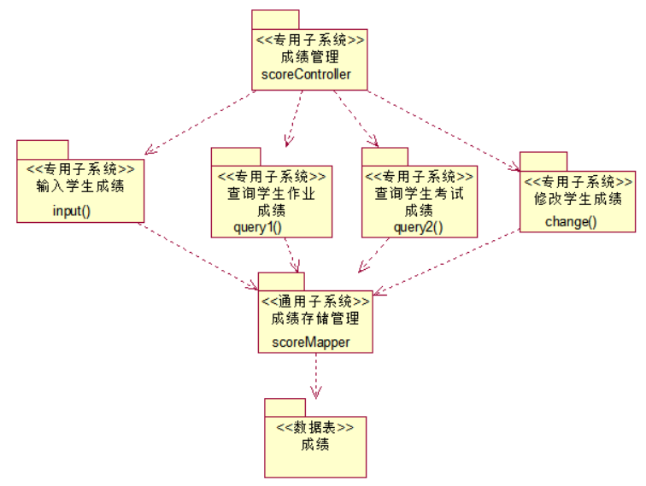

图1 成绩管理结构设计

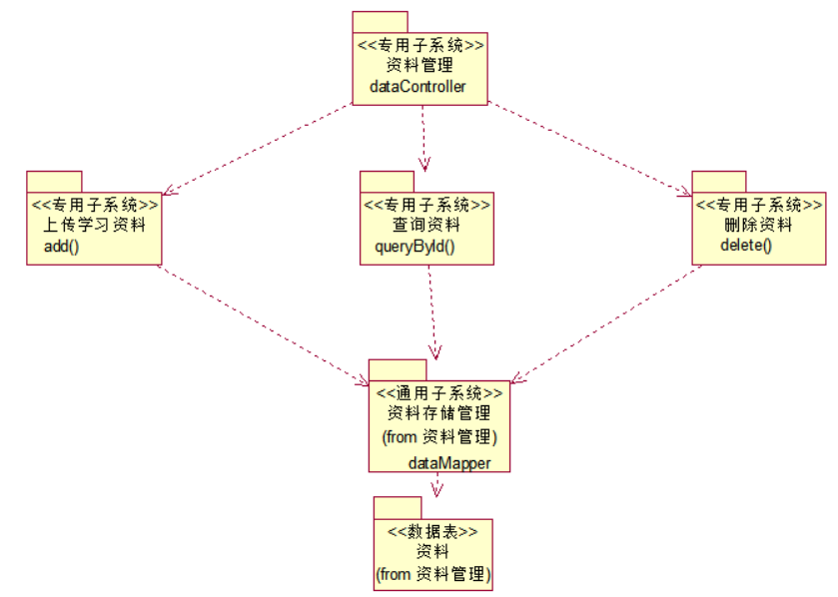

图2 资料管理

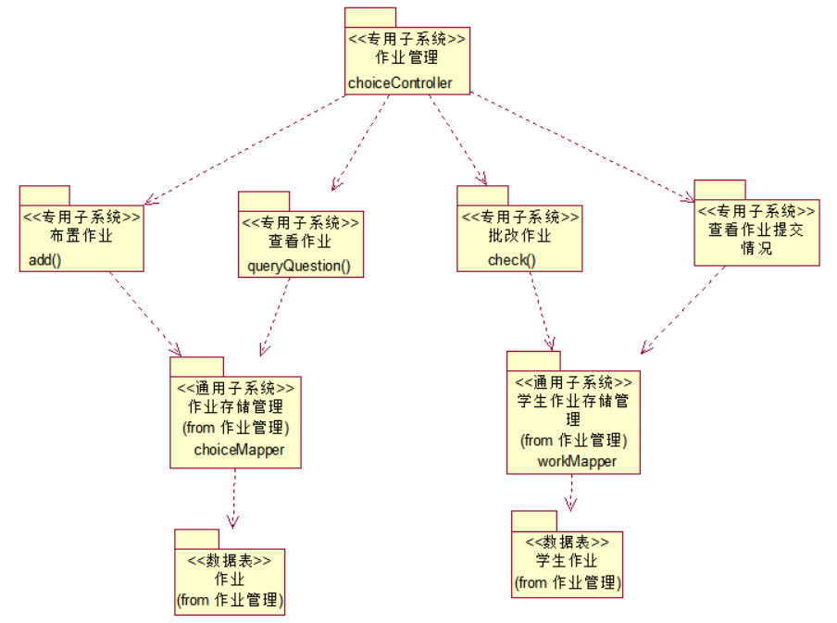

图3 作业管理结构设计

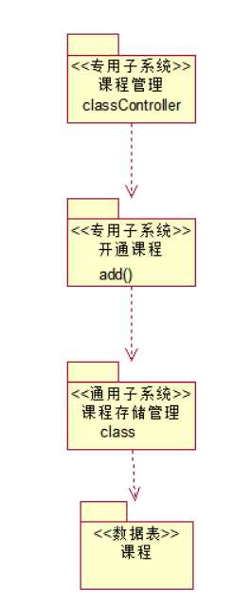

图4课程管理结构设计

2.3.2学生子系统设计：

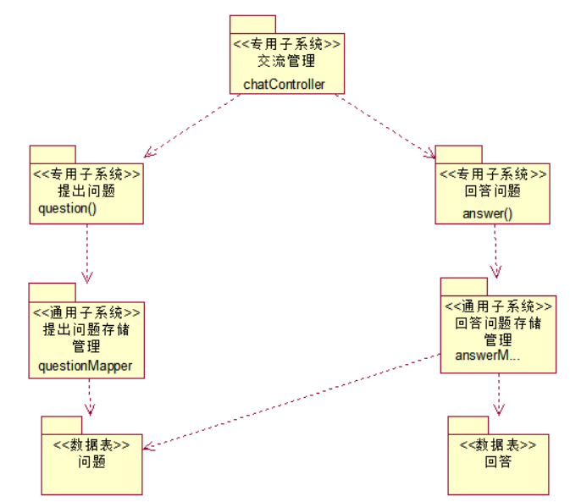

图5 交流管理

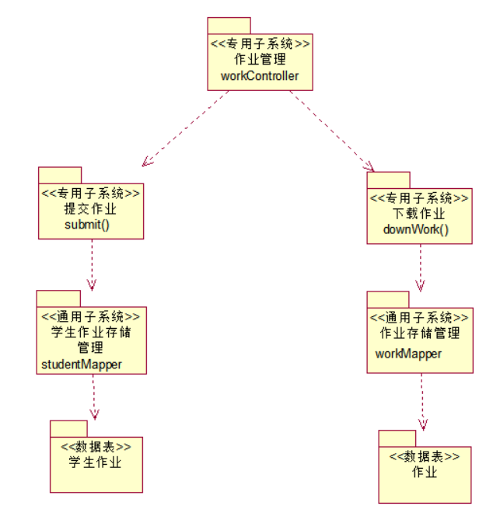

图6 作业管理

**2.4** 系统的界面设计

教师用户登录首页，登录后主页显示最近一次作业提交情况以及成绩情况，如下图所示：

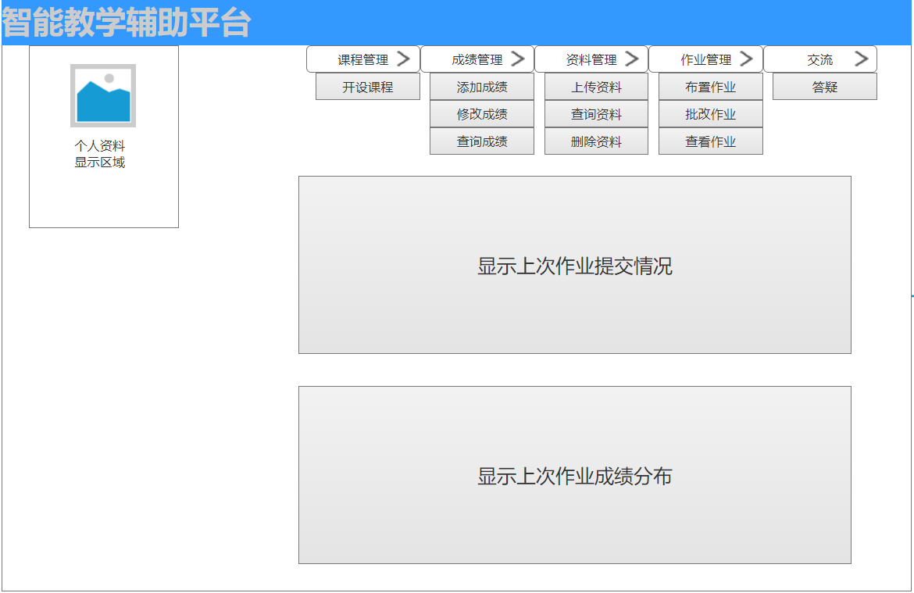

图7 教师登录首页

选择开设课程功能，进入如下图的操作界面，选择课程之后填入课程简介信息，提交即可开课成功；

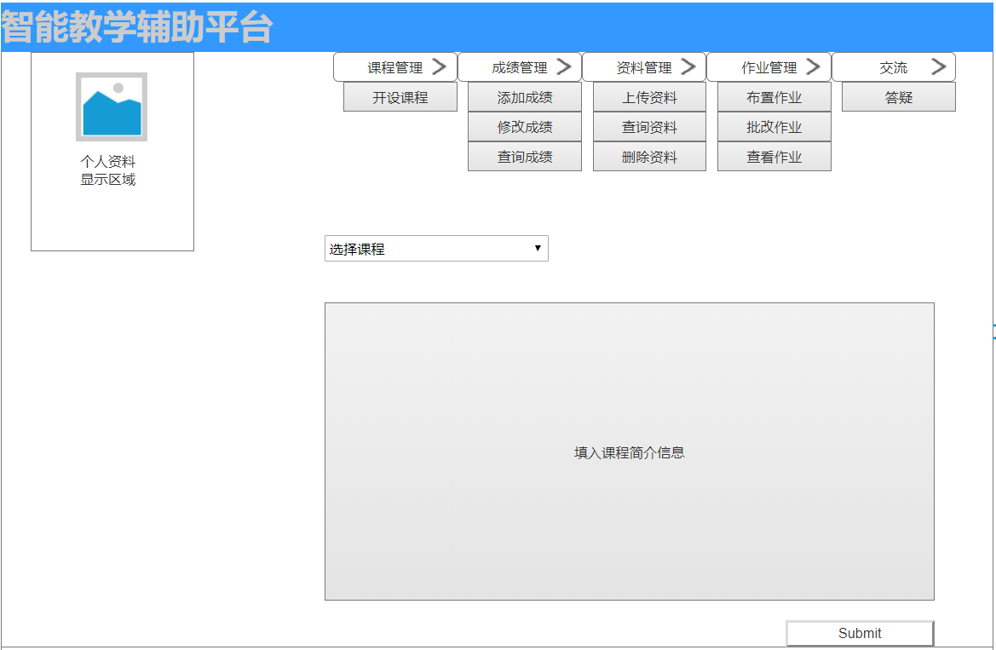

图8 教师开设课程页面

选择添加成绩后，进入如下页面，显示全体学生名单，教师输入对应成绩之后将数据更新到对应数据库中，

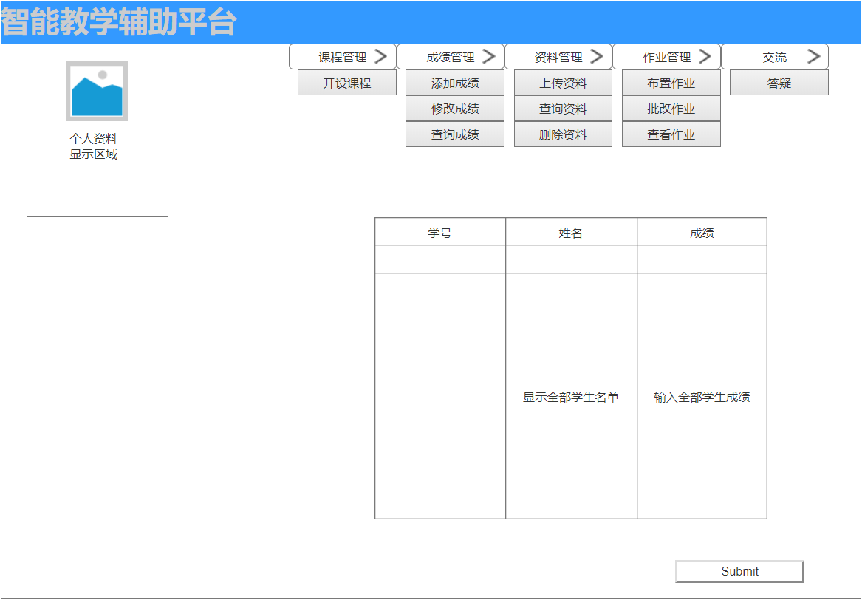

图9 教师添加成绩页面

选择修改成绩之后。进入如下操作界面，在下拉列表中选择对应需要修改成绩的学生，点击查看按钮之后再下方显示当前学生信息，然后修改对应成绩，点击提交按钮将数据更新到数据库；

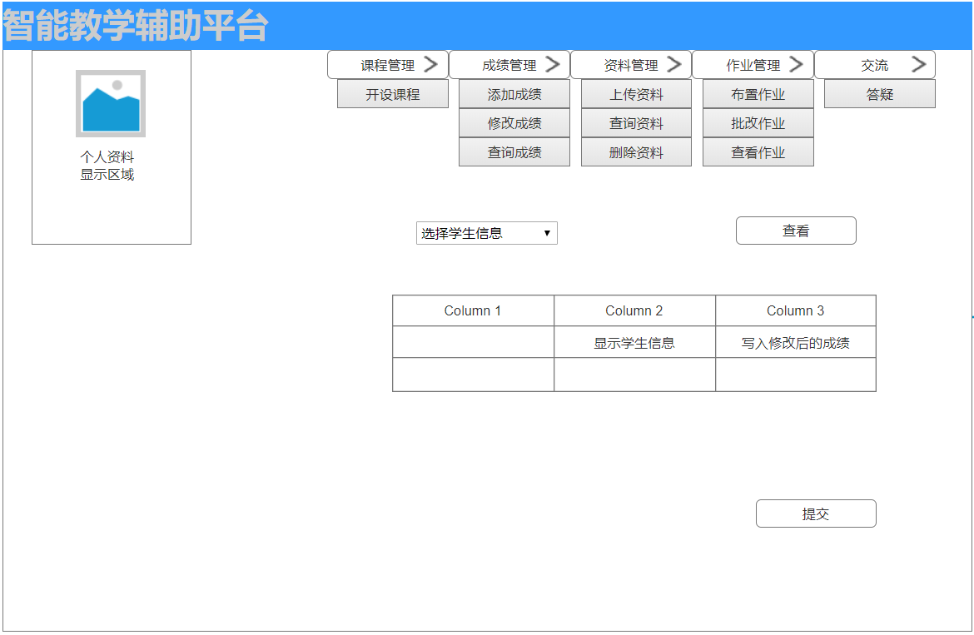

图10 教师修改成绩页面

选择查询成绩之后进入如下操作界面，在下拉列表中选择对应学生之后点击查询按钮，即可在下方列表里显示需要查询的成绩信息；

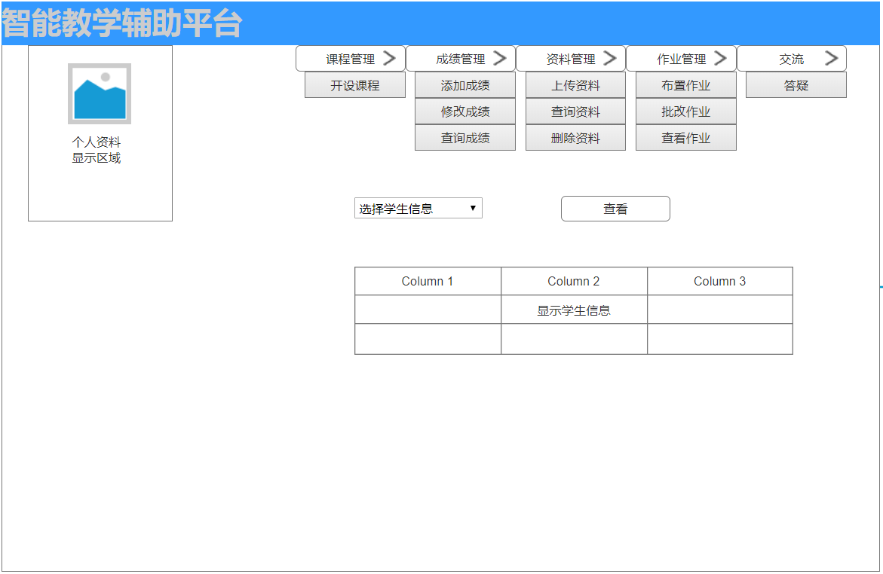

图11 教师查询成绩页面

选择上传资料之后，进入如下操作界面，选择对应资料之后即可预览资料内容，输入资料名称并检查资料内容准确无误之后点击上传按钮即可完成资料上传；

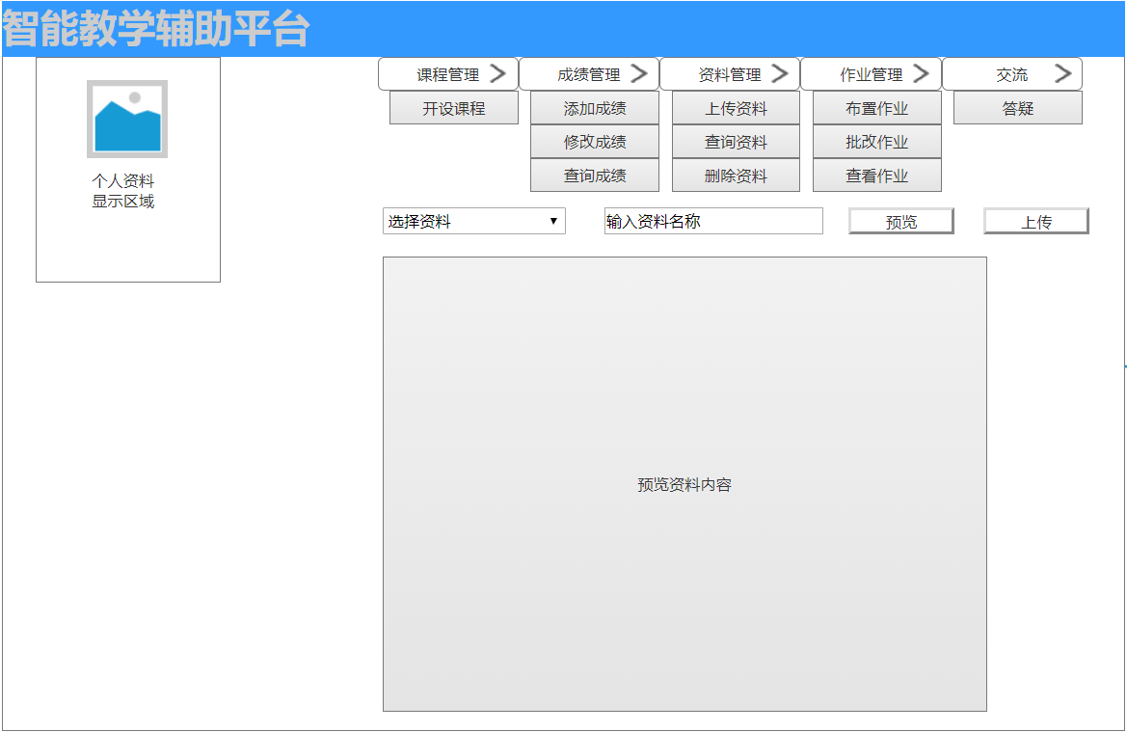

图12 教师上传资料页面

选择查询资料后。进入如下操作界面，在下拉列表中选择对应资料之后即可查询并查看资料内容；

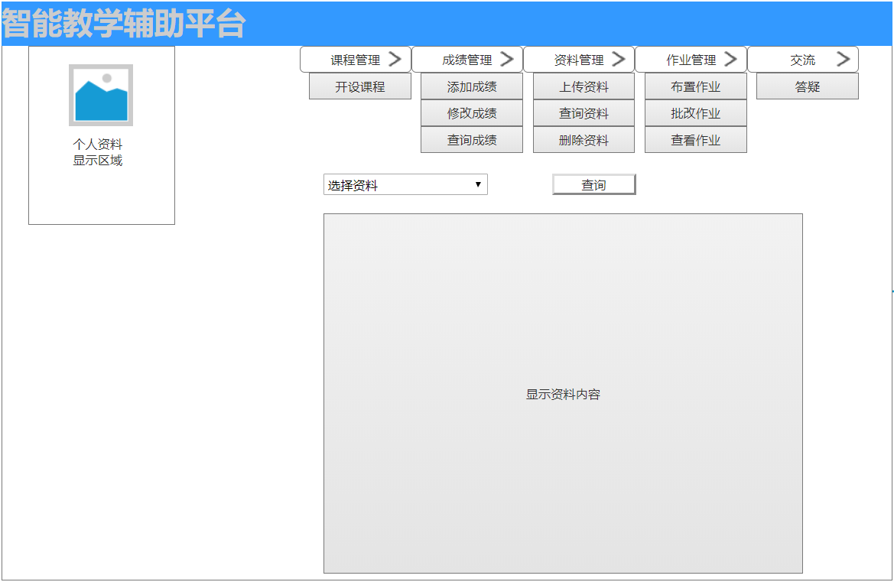

图13 教师查询资料页面

选择删除资料进入如下操作界面，点击预览即可查看资料内容，查看无误之后选择删除即可删除对应资料；

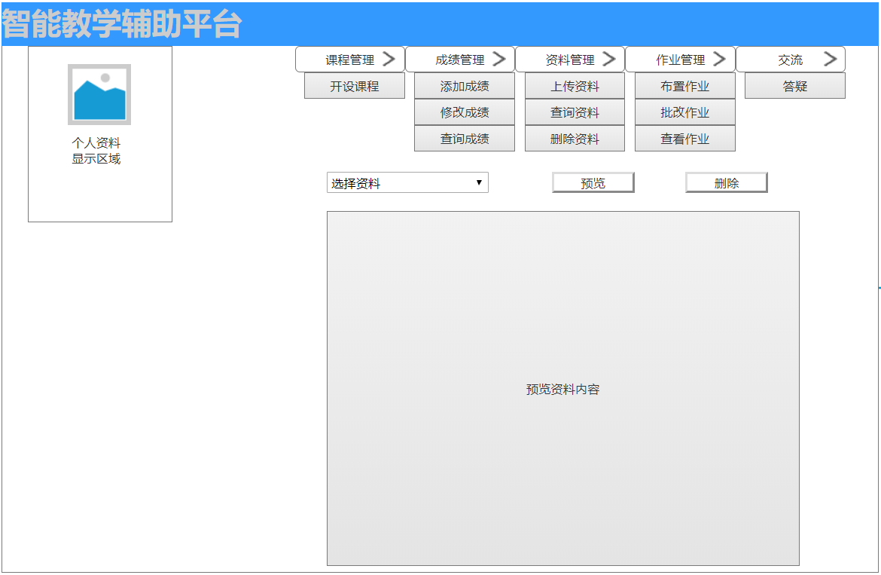

图14 教师删除资料页面

选择布置作业功能进入如下操作界面，输入对应作业名称之后再选择对应的班级，提交之后即可成功布置作业；

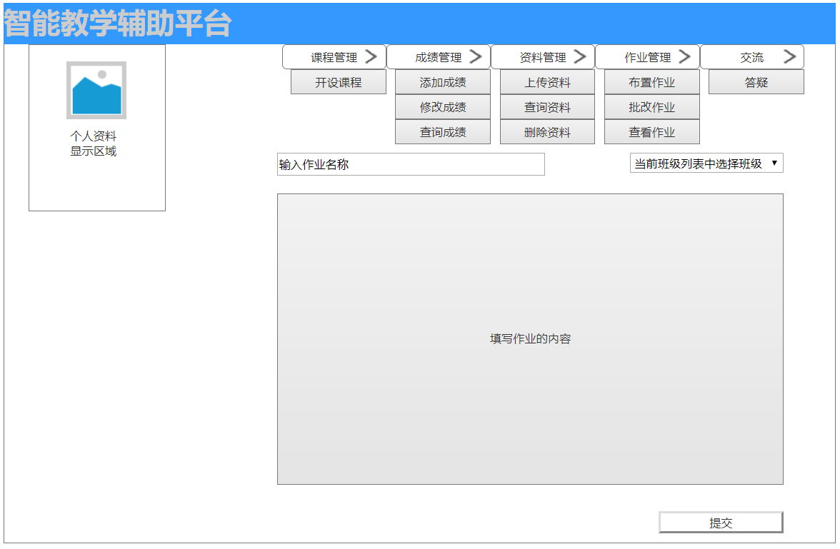

图15 教师布置作业页面

选择批改作业功能进入如下界面，选择学生之后即可显示学生提交的作业内容，在教师批改完成之后输入成绩，选择提交即可成功批改作业；

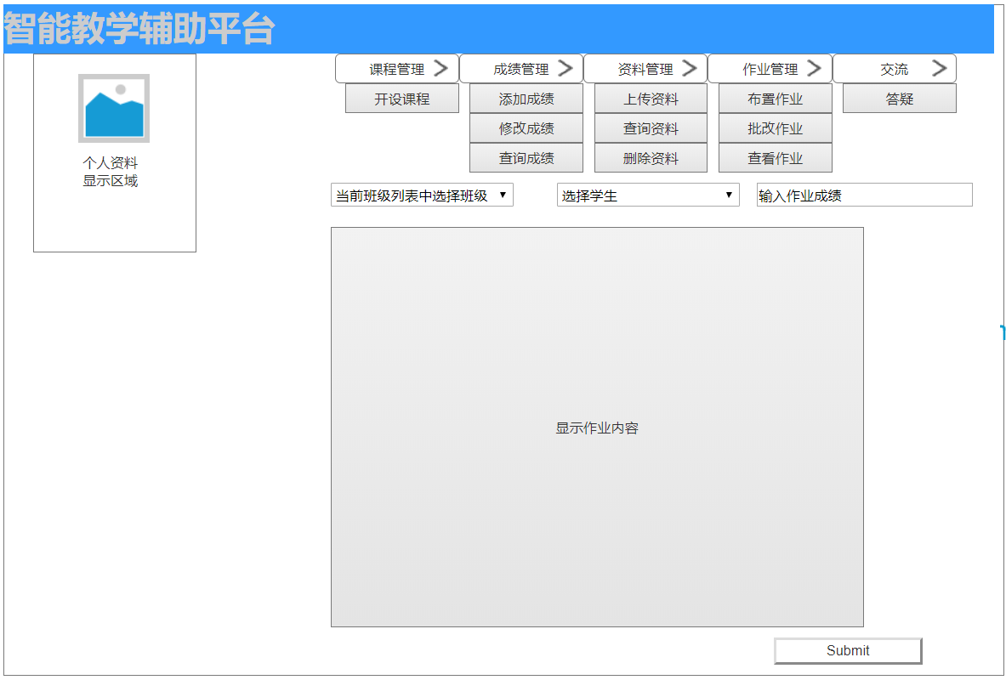

图16 教师批改作业页面

选择查看作业之后进入如下界面，选择对应学生点击查询之后即可显示对应作业内容；

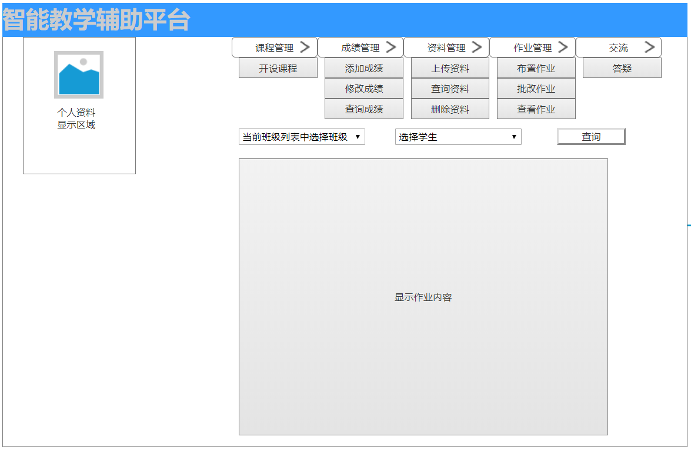

图17 教师查看作业页面

选择答疑进入交流模块，显示以下界面，在问题列表里选择对应问题之后在下方文本框输入答案，提交之后即可成功回答问题：

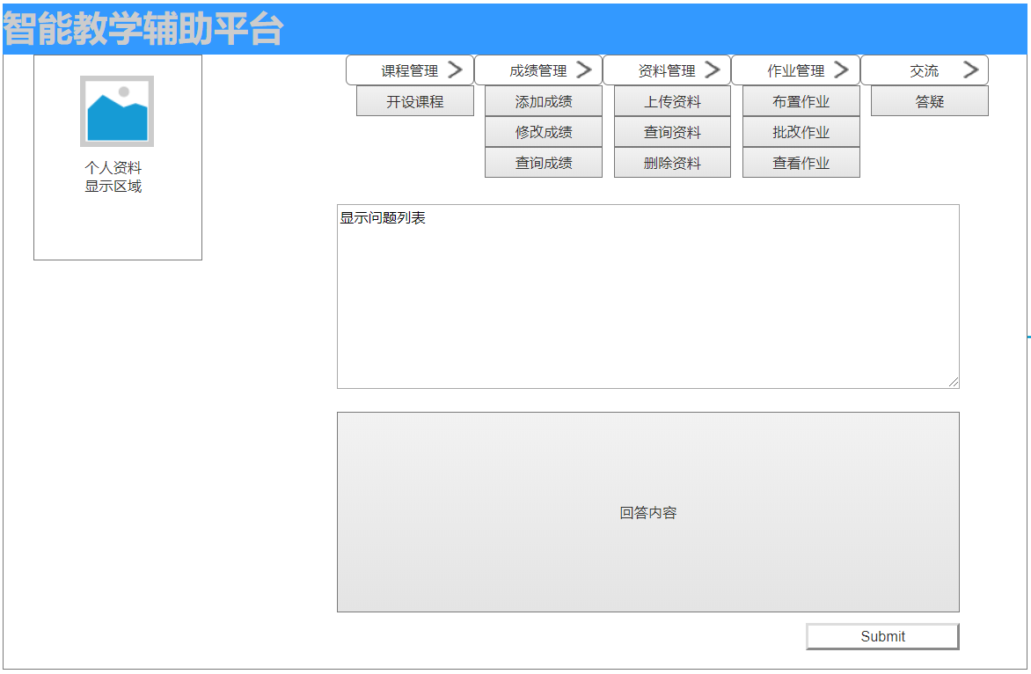

图18 教师回答问题页面

**2.5** 数据库设计

**2.5.1** E-R模型

根据系统分析的结果，可以得到整个系统中有以下实体，他们之间的关系如下图所示：

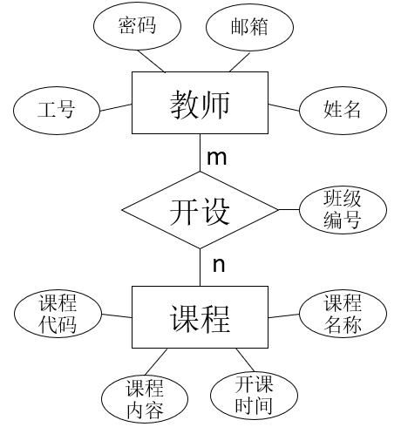

图19 教师-课程联系模型

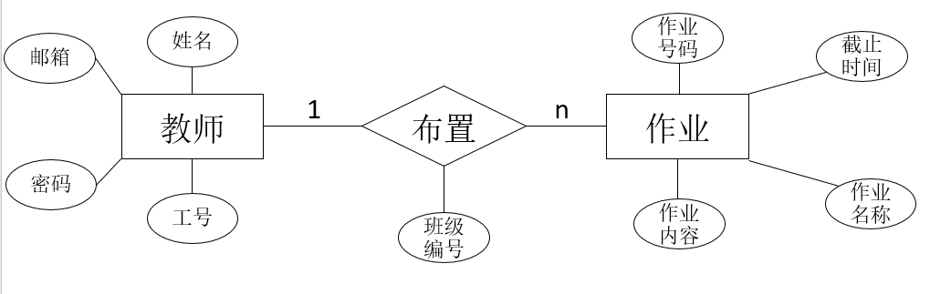

图20 教师-作业联系模型

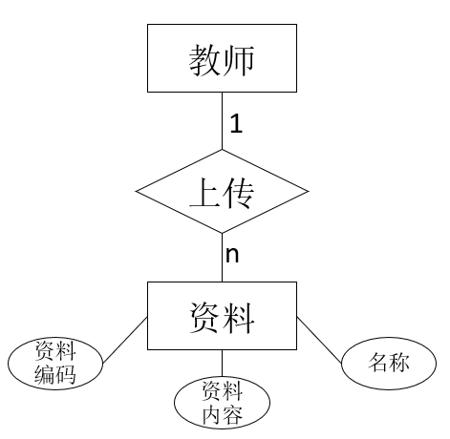

图21 教师-资料联系模型

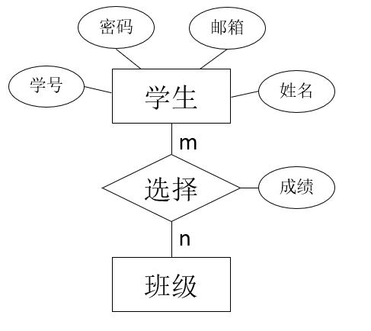

图22 学生-班级联系模型

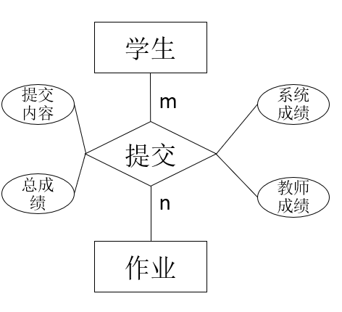

图23 学生-作业联系模型

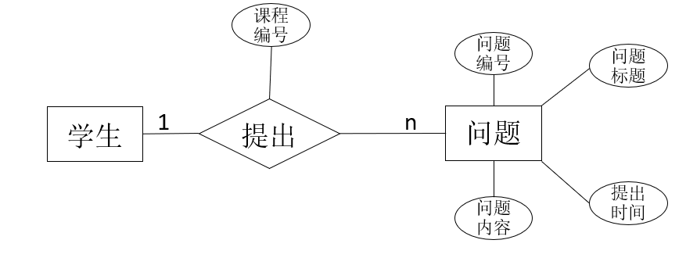

图24 学生-问题联系模型

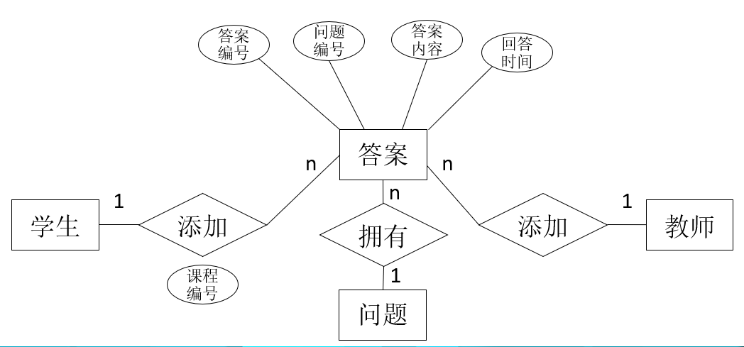

图25 学生，教师-问题-答案联系模型

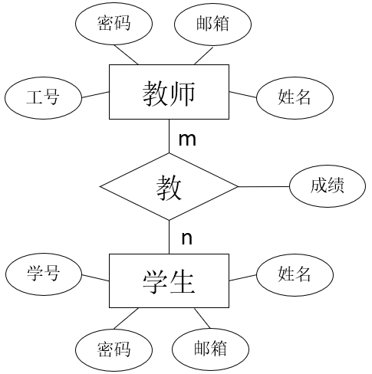

图26 教师-学生联系模型

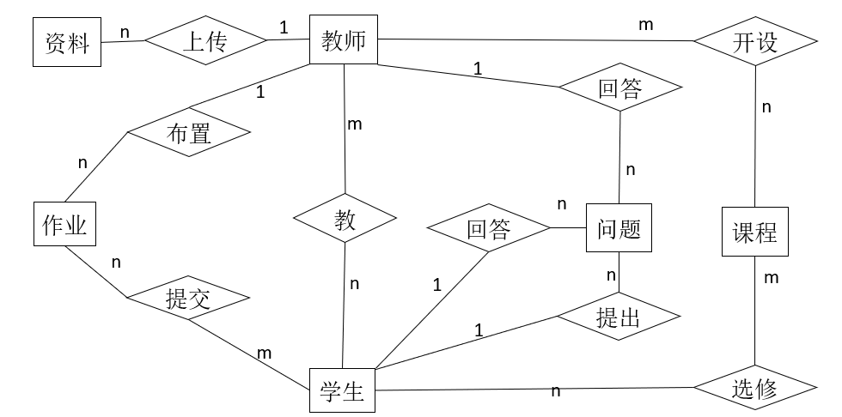

图27 E-R模型

根据以上实体关系模型可以得到如下关系模式：

教师(教师工号[1]，密码，姓名，邮箱)

学生(学生学号，密码，姓名，邮箱)

管理员(管理员工号，密码，姓名，邮箱)

课程(课程代码，课程名称，课程内容)

开课(班级编号，开课时间，工号，课程代码)

作业(作业编号，作业名称，作业存储路径，截止时间，班级编号)

班级(学生学号，(XX存储路径，XX系统成绩，XX教师成绩，XX单次成绩)[2]，课程总成绩)

资料(资料编号，资料名称，资料存储路径，教师工号)

问题(问题编号，问题标题，问题内容，提出时间，课程代码，学生学号)

学生答案((答案编号，学生学号)，问题编号，答案内容，回答时间)

老师答案((答案编号，教师工号)，问题编号，答案内容，回答时间)

表1 用户对象

|  |  |  |  |
| --- | --- | --- | --- |
| 属性名称 | 类型 | 作用范围 | 属性说明 |
| Id | String | private | 用户账号 |
| password | String | private | 用户密码 |
| userName | String | private | 用户名 |
| email | String | private | 用户邮箱 |

表2 资料对象

|  |  |  |  |
| --- | --- | --- | --- |
| 属性名称 | 类型 | 作用范围 | 属性说明 |
| InformationNo | int | private | 资料编号 |
| InformationName | String | private | 资料名称 |
| InformationRoad | String | private | 资料保存路径 |
| TeacherNo | String | private | 上传资料的教师编号 |

表3 班级对象

|  |  |  |  |
| --- | --- | --- | --- |
| 属性名称 | 类型 | 作用范围 | 属性说明 |
| classNo | String | private | 班级编号 |
| courseTime | Data | private | 上课时间 |
| teacherNo | String | private | 教师编号 |
| courseNo | String | private | 课程编号 |

表4 课程对象

|  |  |  |  |
| --- | --- | --- | --- |
| 属性名称 | 类型 | 作用范围 | 属性说明 |
| courseNo | String | private | 课程编号 |
| courseName | String | private | 课程名称 |
| courseContent | String | private | 课程简介 |

表5 答案对象

|  |  |  |  |
| --- | --- | --- | --- |
| 属性名称 | 类型 | 范围 | 属性说明 |
| studentNo | String | private | 学生编号 |
| choiceQuestionNo | Integer | private | 题目编号 |
| answerChoice | String | private | 答案内容 |

表6 选择题对象

|  |  |  |  |
| --- | --- | --- | --- |
| 属性名称 | 类型 | 范围 | 属性说明 |
| choiceQuestionNo | Integer | private | 题目编号 |
| choiceQuestionContent | String | private | 题目内容 |
| Option | String | private | 选项 |
| Answer | String | private | 正确答案 |
| classNo | String | private | 班级编号 |

4 运行设计

**4.1** 运行模块组合

具体软件的运行模块组合为多个浏览器并发交互的运行环境，各个模块在软件运行过程中能较好的交换信息，处理数据。

**4.2** 运行控制

当用户登陆到系统时，用户输入的数据通过浏览器传输到服务器端，由后台的管理模块对输入进行验证，浏览器接收服务器返回的信息，给不同的用户展示不同的界面。用户在浏览器上对相关信息进行操作，提交数据给服务器后，服务器返回提交结果给浏览器，是否操作成功。

**5** 系统出错处理设计

**5.1** 出错信息

表7 出错信息处理

|  |  |  |
| --- | --- | --- |
| 错误类型 | 错误原因 | 处理方法 |
| 数据库错误 | 数据库无法连接 | 联系系统管理员 |
| 输入错误 | 用户密码错误 | 返回登陆页面 |
| 链接错误 | 网址输入不正确 | 返回错误提示页面 |

**5.2** 补救措施

数据丢失补救措施：由管理员定期的备份系统中的数据，用来防止系统数据丢失造成的损失，在系统出现故障后由管理员进行数据恢复以减少由故障造成的损失。

在批改作业的功能中有系统自动批改和教师手动批改两个部分，其中教师手动批改可以有效的防止由于系统数据出错造成的结果误判，减少错误的发生。

当运行出现故障时，可退出系统重新登录以继续完成上一步的操作和剩余操作。

**5.3** 系统维护设计

为了方便的维护系统，开发人员采用了模块化的编程思想，降低系统功能模块间的耦合度，使得维护其中一个功能而不必改动其他功能模块。

1. 智能教学辅助平台详细设计说明书

**1** 引言

**1.1** 编写目的

该文档在概要设计的基础上，进一步的细化系统结构，详细的介绍了系统各个模块是如何实现的，包括涉及到的算法，逻辑流程等，为下一步系统的实现和测试做准备。预期的读者为开发者和指导老师。

**1.2** 背景

在信息化的时代，编程课是高校理工科专业必不可少的一门课，代码批改工作量的庞大对于老师来说无疑是一个巨大的挑战。面对这个难题，我们开发了只能教学辅助平台，该系统的应用可以有针对性的对于学生作业中的代码部分进行初步的智能批改，从而减少教师在课后的工作量。该系统由曹春萍老师提出，使用对象为高校师生，由李彦萍，李冠男，杨露生，王明勋四人组成的开发小组协作完成。该系统将在开发者电脑本机上运行。

**1.3** 定义

1. MySQL：数据库管理系统软件；

2. MySQL workbench：数据库操作、设计软件；

3. Windows 10：开发平台；

4. Java：软件开发语言；

5. IntelliJ IDEA ：集成开发环境；

6. Tomcat：服务器部署环境；

7. Spring boot、mybatis：软件开发过程中使用到的框架；

8. MVC：模型(model)－视图(view)－控制器(controller)的缩写，一种软件设计典范；

9. DBMS：数据库管理系统；

10. B/S：Browser/Server，[浏览器](https://baike.baidu.com/item/%E6%B5%8F%E8%A7%88%E5%99%A8/213911)/[服务器](https://baike.baidu.com/item/%E6%9C%8D%E5%8A%A1%E5%99%A8)模式。

**1.4**  参考资料

[1]赵逢禹,曹春萍编著.《软件协同设计》.清华大学出版社.2011年10月;

[2]张海藩编著.《软件工程导论》—第5版.清华大学出版社.2008年2月;

[3]刘玉红,侯永岗编著.《Java Web开发案例课堂》.清华大学出版社.2018年1月.

**2** 程序系统的结构

程序系统结构如图1所示。

**3** userController设计说明

**3.1** userController描述

该类主要实现学生、教师以及管理员登录的验证和页面跳转，是非常驻内存且可重入的，由于可以多个用户同时登录，所以是并发处理的。

**3.2** userController 的属性定义

表1 userController的属性定义

|  |  |  |  |
| --- | --- | --- | --- |
| 属性名 | 类型 | 作用范围 | 属性说明 |
| studentService | userService | private | 学生用户 |
| teacherService | userService | private | 教师用户 |

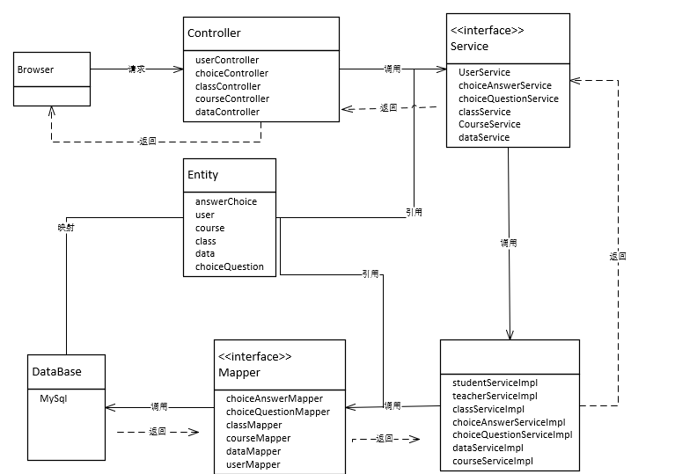

图1 系统结构

**3.3** userController中每个方法的算法与实现

3.3.1 login()方法实现：

在用户输入账号与密码之后，根据用户所选择的身份信息在对应的表中查询信息，若信息比对成功则进入操作首页，否则返回登录页面。

**3.4** 流程逻辑

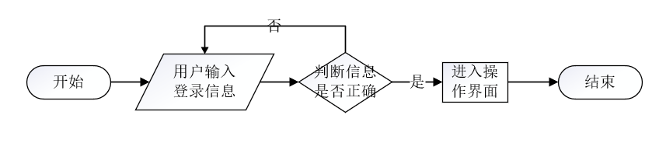

图2 登录流程逻辑

**3.5**  接口

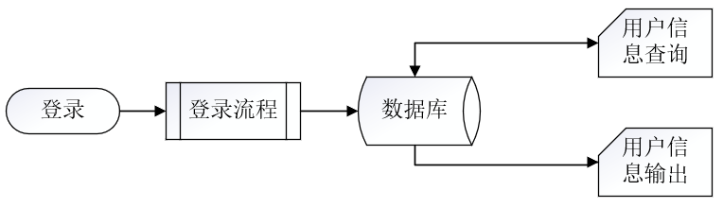

图3 登录流程接口处理

**3.6** 页面设计与页面跳转

登录成功后跳转至图4-2-8所示页面进行下一步操作，若登陆失败则返回登录页面重新输入信息登录。

**3.7** 限制条件

系统:Windows7及以上系统

浏览器:IE9及以上

**4** dataController设计说明

**4.1** dataController描述

该类主要实现教师对资料的上传、查看、删除以及学生对资料的查询，下载，是非常驻内存的，是可重入的，由于可以多个用户同时对资料进行管理，所以是并发处理的。

**4.2** dataController的属性定义

表2 userController的属性定义

|  |  |  |  |
| --- | --- | --- | --- |
| 属性名 | 类型 | 作用范围 | 属性说明 |
| dataService | dataService | private | 表示资料 |

**4.3** dataController中每个方法的算法与实现

用户登录后选择对应的操作，系统即调用对应的方法。当用户选择查询时即调用query方法，系统连接数据库查询到所有的资料并将其返回；当用户选择按照资料编号查询时调用queryById()方法，系统连接对应数据库查询到对应的资料并将其返回给用户；当教师选择上传资料时，在教师填写完对应信息之后选择上传，系统即调用add()方法将教师所选择的资料上传至数据库中；当教师用户选择删除资料时，填写要删除的资料编号之后即调用delete()方法在数据库中删除掉对应的资料信息。

**4.4** 流程逻辑

4.4.1 查询所有资料流程逻辑：

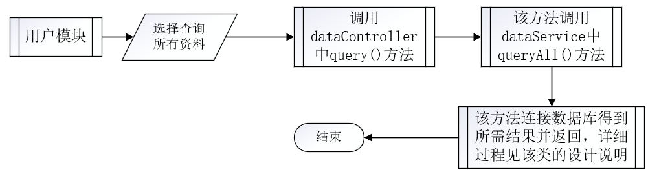

图4 查询所有资料流程逻辑

4.4.2 查询单个资料流程逻辑：

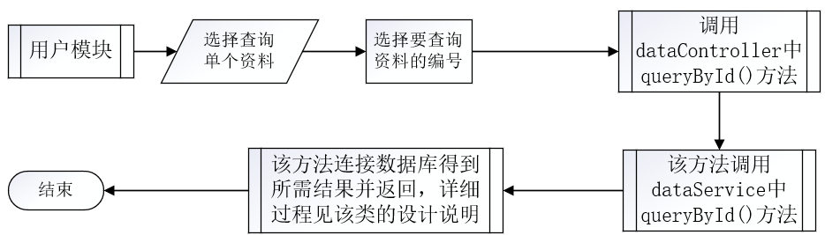

图5 查询单个资料流程逻辑

4.4.3 上传资料流程逻辑

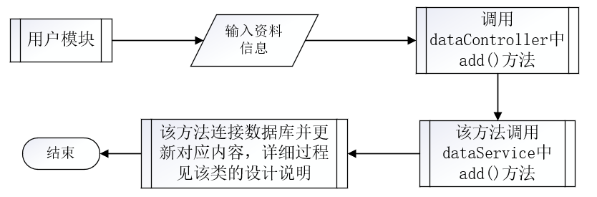

图6 上传资料流程逻辑

4.4.4 删除资料流程逻辑

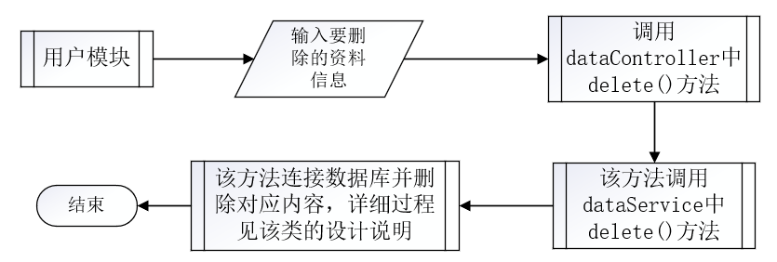

图7 删除资料流程逻辑

**4.5**  接口

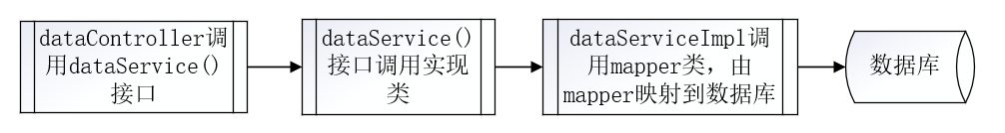

图8 dataController接口设计

**4.6** 页面设计与页面跳转

当用户选择上传资料后，进入图4-2-13所示的操作页面，即可在此页面完成对应操作；当用户选择查询资料时，进入图4-2-14所示的操作页面，即可在此页面完成查询操作；当用户选择删除资料时，进入图4-2-15所示的操作页面，可在此页面完成删除操作。

**4.7** 注释设计

上图中提到的xxxService()方法与mapper映射会在后续的设计说明中详细解释。

**4.8** 限制条件

系统:Windows7及以上系统

浏览器:IE9及以上

**5** dataServiceImpl设计说明

**5.1** dataServiceImpl描述

该类主要是用户对资料操作接口的实现，是非常驻内存的，是可重入的，由于可以多个教师同时开通课程，所以是并发处理的。

**5.2** dataServiceImpl中每个方法的算法与实现

用户在选择对应的操作，由dataController调用此类中对应的方法。当用户选择查询时即调用query方法，系统调用dataMapper中对应方法，由Mapper类连接数据库查询到所有的资料并将其返回；当用户选择按照资料编号查询时调用queryById()方法，系统调用dataMapper中对应方法，由Mapper类连接对应数据库查询到对应的资料并将其返回给用户；当教师选择上传资料时，在教师填写完对应信息之后选择上传，系统调用dataMapper中对应方法，由Mapper类将教师所选择的资料上传至数据库中；当教师用户选择删除资料时，填写要删除的资料编号之后系统调用dataMapper中对应方法，由对应Mapper类在数据库中删除掉对应的资料信息。

**5.3** 流程逻辑

该类中方法的流程逻辑见dataController设计说明中流程逻辑部分。

**5.4**  接口

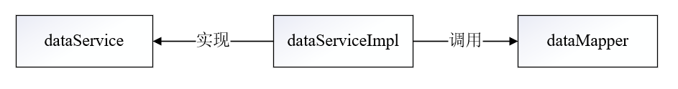

图9 dataServiceImpl接口设计

**5.5**页面设计与页面跳转

该类中方法对应的页面跳转见dataController设计说明中页面跳转部分。

**5.6** 限制条件

系统:Windows7及以上系统

浏览器:IE9及以上

**6** dataMapper.xml设计说明

**6.1** dataMapper.xml描述

该类主要实现系统连接数据库,更新数据库用户数据，把用户数据添加到数据库，是非常驻内存的，是可重入的，由于数据库的数据要一条一条的插入，所以是非并发处理的。

**6.2** dataMapper.xml中每个方法的算法与实现

queryById()方法实现在用户请求按照资料Id查询时从数据库获取结果，并返回一条数据；queryAll()方法根据教师编号查询所有该教师上传的资料，并返回一个资料列表；insertData()方法实现教师上传资料时向资料对应的数据库中插入一条对应的记录；deleteData()方法实现教师删除资料时在数据库中删除对应选中的一条记录。

**6.3** 流程逻辑

该类主要操作为对数据库的增删查，流程不再赘述。

**6.5**  接口

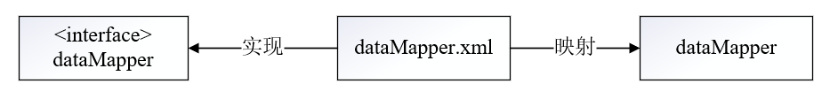

图10 dataMapper.xml接口设计

**6.6** 限制条件

系统:Windows7及以上系统

浏览器:IE9及以上

**6.7** 尚未解决的问题

暂无

**7** data设计说明

**7.1** data描述

该类主要实现自来哦属性的定义，将从数据库获得的资料数据进行存储以便于在程序中使用，是非常驻内存的，是不可重入的，是非并发处理的。

**7.2** data的属性定义

表3 data类属性定义

|  |  |  |  |
| --- | --- | --- | --- |
| 属性 | 属性类型 | 作用范围 | 属性说明 |
| dataNo | Integer | private | 资料编号 |
| dataName | String | private | 资料名称 |
| dataPath | String | private | 资料存储路径 |
| TeacherNo | String | private | 上传该资料的教师编号 |

**7.3** data中每个方法的算法与实现

Getxxx ()方法:获取属性

Setxxx()方法:设置属性

**7.4** 流程逻辑

该类主要用来定义数据实体，并无业务逻辑，所以在此不再列出。

1. 智能教学辅助平台测试计划说明书

|  |  |  |  |  |  |  |  |  |  |  |  |  |  |  |  |  |  |  |  |  |  |  |  |  |  |  |  |  |  |  |  |  |  |  |  |  |  |  |  |  |  |  |  |  |  |  |  |  |  |  |  |  |  |  |  |  |  |  |  |  |  |  |  |  |  |  |  |  |  |  |  |  |  |  |  |  |  |  |  |  |  |  |  |  |  |  |  |  |  |  |  |  |  |  |  |  |  |  |  |  |  |  |  |  |  |  |  |  |
| --- | --- | --- | --- | --- | --- | --- | --- | --- | --- | --- | --- | --- | --- | --- | --- | --- | --- | --- | --- | --- | --- | --- | --- | --- | --- | --- | --- | --- | --- | --- | --- | --- | --- | --- | --- | --- | --- | --- | --- | --- | --- | --- | --- | --- | --- | --- | --- | --- | --- | --- | --- | --- | --- | --- | --- | --- | --- | --- | --- | --- | --- | --- | --- | --- | --- | --- | --- | --- | --- | --- | --- | --- | --- | --- | --- | --- | --- | --- | --- | --- | --- | --- | --- | --- | --- | --- | --- | --- | --- | --- | --- | --- | --- | --- | --- | --- | --- | --- | --- | --- | --- | --- | --- | --- | --- | --- | --- | --- |
| 1. **前言**   1.1目的：  为测试各项活动制定一个现实可行的、综合的计划，包括每项测试活动的对象、范围、方法、进度和预期结果。为项目实施建立一个组织模型，并定义测试项目中每个角色的责任和工作内容。确立每个测试阶段测试完成以及测试成功的标准、要实现的目标。识别出测试活动中各种风险，并消除可能存在的风险，降低由不可能消除的风险所带来的损失。  1.2参考资料：  [1]．赵逢禹,曹春萍编著.《软件协同设计》.清华大学出版社.2011年10月;  [2]. 张海藩编著.《软件工程导论》—第5版.清华大学出版社.2008年2月;  [3]. 刘玉红,侯永岗编著.《Java Web开发案例课堂》.清华大学出版社.2018年1月.  1.3 本说明书面向的读者：  本测试计划可能的合法读者对象为客户、项目经理、项目开发人员、测试人员、维护人员   1. **测试内容**   **2.1 单个模块测试的内容及进度**   |  |  |  |  |  |  | | --- | --- | --- | --- | --- | --- | | **模块名** | **测试目的** | **测试标识** | **测试内容** | **测试条件** | **进度安排** | | 用户注册模块 | 1.测试用户注册模块能否与数据库进行数据交互，  2.界面能否正常显示 | **A** | 模拟教师使用工号、密码进行身份注册，分别测试已注册用户与未注册用户情况 | Win10系统计算机、  Eclipse、  MySQL数据库 | 2019.6.4  -2019.6.5 | | 用户登录模块 | 1.测试用户登陆模块能否与数据库进行数据交互，  2.界面能否正常显示 | B | 模拟教师使用已注册的账户信息进行登陆 | Win10系统计算机、  Eclipse、  MySQL数据库 | 2019.6.4  -2019.6.5 | | 教师开设课程模块 | 1.界面能否正常显示  2.后台数据库数据能否更新成功 | C | 模拟教师进行课程开设操作 | Win10系统计算机、  Eclipse、  MySQL数据库 | 2019.6.4  -2019.6.5 | | 教师添加成绩模块 | 1.界面能否正常显示  2.后台数据库数据能否更新成功 | D | 模拟教师进行学生成绩录入操作 | Win10系统计算机、  Eclipse、  MySQL数据库 | 2019.6.4  -2019.6.5 | | 教师删除成绩模块 | 1.界面能否正常显示  2.后台数据库数据能否更新成功 | E | 模拟教师进行学生成绩删除操作 | Win10系统计算机、  Eclipse、  MySQL数据库 | 2019.6.4  -2019.6.5 | | 教师修改成绩模块 | 1.界面能否正常显示  2.成绩信息能否正确读取  3.后台数据库数据能否更新成功 | F | 模拟教师进行学生成绩修改操作 | Win10系统计算机、  Eclipse、  MySQL数据库 | 2019.6.4  -2019.6.5 | | 教师上传资料模块 | 1.界面能否正常显示  2.后台数据库数据能否更新成功  3.本地资料路径读取是否正确 | G | 模拟教师进行资料上传操作，资料文件从本地读取 | Win10系统计算机、  Eclipse、  MySQL数据库 | 2019.6.5  -2019.6.6 | | 教师查询资料模块 | 1.界面能否正常显示  2.数据库能否正常返回查询数据 | H | 模拟教师对已上传资料进行资料查询操作 | Win10系统计算机、  Eclipse、  MySQL数据库 | 2019.6.5  -2019.6.6 | | 教师删除资料模块 | 1.界面能否正常显示  2.后台数据库数据能否更新成功 | I | 模拟教师对已上传资料进行资料删除操作 | Win10系统计算机、  Eclipse、  MySQL数据库 | 2019.6.5  -2019.6.6 | | 教师布置作业模块 | 1.界面能否正常显示  2.后台数据库数据能否更新成功 | J | 模拟教师进行作业布置操作 | Win10系统计算机、  Eclipse、  MySQL数据库 | 2019.6.5  -2019.6.6 | | 教师批改作业模块 | 1.界面能否正常显示  2.后台数据库数据能否更新成功 | K | 模拟教师对已提交作业进行作业批改操作 | Win10系统计算机、  Eclipse、  MySQL数据库 | 2019.6.5  -2019.6.6 | | 教师查看作业模块 | 1.界面能否正常显示  2.数据库能否正常返回查询数据 | L | 模拟教师对已上传作业进行作业查看操作 | Win10系统计算机、  Eclipse、  MySQL数据库 | 2019.6.5  -2019.6.6 |   **2.2 系统整体测试的内容及进度**   |  |  |  |  |  | | --- | --- | --- | --- | --- | | **测试标识** | **测试目的** | **测试内容** | **测试条件** | **进度安排** | | Test功能 | 测试系统功能的完整性与正确性 | 测试人员根据测试用例对系统各功能进行功能测试 | Win10系统计算机、  Eclipse、  MySQL数据库 | 2019.6.4  -2019.6.6 | | Test接口 | 测试系统接口交互是否合理 | 测试人员根据接口测试用例对系统接口进行测试 | Win10系统计算机、  IntelliJ IDEA 开发工具  MySQL数据库 | 2019.6.7  -2019.6.8 | | Test健壮性 | 测试系统的容错能力 | 测试人员根据健壮性测试用例对系统容错恢复能力进行测试，指出系统不足之处 | Win10系统计算机、  Eclipse、  MySQL数据库 | 2019.6.9  -2019.6.10 | | Test图形用户界面 | 测试系统界面外观布局 | 测试浏览器界面显示是否正常，界面美观程度，布局是否合理 | Win10系统计算机、  Eclipse、  MySQL数据库 | 2019.6.11  -2019.6.12 | | Test压力 | 测试系统是否能承受高并发操作 | 测试人员根据压力测试用例模拟环境对系统进行压力测试 | 多台PC机作为加压机  Win10系统计算机、  Eclipse、  MySQL数据库 | 2019.6.13  -2019.6.14 |  1. **测试设计说明**   被测项：智能教学辅助平台  被测特性：该被测项功能较多，操作顺序对结果有一定影响  该被测项对小部分浏览器存在不兼容问题  该被测项未具备信息安全相关功能  测试方法：根据编写的测试用例，使用相应软件，对被测项进行功能、接口、健壮性、图形用户界面、压力测试。功能测试采用黑盒法，接口测试通过编写相应代码  测试准则：1.所有的测试应追溯到用户需求  2.应从小规模测试开始，并逐步进行大规模测试。从模块测试到系统测试  3.对非法和非预期输入数据也要像合法数据一样编写测试用例  4.在规划测试时，不要设想程序中不会查出错误。   1. **测试用例说明**   见附录B-测试用例   1. **人员分工**   测试小组各人员的分工及相关的培训计划。  李彦萍，李冠男：进行图形用户界面外观、布局、配置兼容性等方面的测试，给出界面的不足之处，配合其他人员进行系统功能测试。  杨露生，王明勋：进行系统功能、性能、以及压力方面的测试并对测试结果进行分析 |

1. 需求分析审查报告

|  |  |  |
| --- | --- | --- |
| 编号 | 审查内容 | 审查结果 |
| 1 | 需求是否反映功能与数据之间的明显差别? | 否 |
| 2 | 需求是否定义了要向用户显示的全部信息? | 是 |
| 3 | 需求是否论述了系统和用户对错误条件的响应？ | 是 |
| 4 | 每项需求是否都有用例或其他技术予以清晰陈述? | 是 |
| 5 | 每项需求是否都是可测试的? | 是 |
| 6 | 是否有含糊不清或隐含的需求? | 否 |
| 7 | 是否有相互矛盾的需求？ | 否 |
| 8 | 软件需求规格说明中是否有应该有但末论述的地方? | 否 |
| 9 | 是否陈述了性能需求(如响应时间和数据存储需求) | 是 |
| 10 | 如果需求涉及复杂的决策链，是否将它们以便于理解的方式（如决策表格、决策树等)表述? | 不涉及 |
| 11 | 是否规定了进行软件升级方向的需求？ | 否 |
| 12 | 是否有包含不必要的设计细节等级的需求？ | 否 |
| 13 | 规定的实时性限制是否足够详细? | 否 |
| 14 | 是否规定了计算精度和准确度? | 是 |
| 15 | 是否可能根据软件需求规格说明内包含的信息开发出一个完整的测试集？如果不能，漏掉了何种信息? | 是 |
| 16 | 是否清楚地陈述了假设和相关性? | 部分描述 |
| 17 | 文档中是否包含软件需求规格说明大纲中列出的所有信息? | 是 |

1. 概要设计审查报告

|  |  |  |
| --- | --- | --- |
| 编号 | 审查内容 | 审查结果 |
| 1 | 概要设计说明书是否根据软件需求说明书设计的？ | 是 |
| 2 | 概要设计说明书是否正确、完整、一致 | 是 |
| 3 | 所有假设都形成文档了吗？ | 是 |
| 4 | 设计是否讨论了下列问题？ | |
| 1. 开发环境与平台 | 是 |
| 1. 实时需求。 | 是 |
| 1. 性能问题(内存与定时)。 | 是 |
| 1. 并发量对内存的需求。 | 是 |
| 1. 并发量对网络的需求。 | 是 |
| 1. 可维护性。 | 是 |
| 1. 可理解性。 | 是 |
| 1. 数据库需求。 | 是 |
| 1. 装入与初始化。 | 否 |
| 1. 错误处理与恢复。 | 是 |
| 1. 用户界面问题。 | 是 |
| 1. 软件升级。 | 否 |
| 5 | 需求中的对象在类图中都有对应的类？ | 是 |
| 6 | 系统的模块划分（主题）是否合理？ | 是 |
| 7 | 用户要求的每个界面是否都进行了设计？ | 否 |
| 8 | 页面间的调用关系是否都描述清楚？ | 是 |
| 9 | 用例中的系统动作再累中是否都有对应的操作（方法）? | 部分实现 |
| 10 | 提供给用户界面的那些功能中是否适当地考虑了人的因素? | 是 |
| 11 | 是否把E-R图中的实体、实体关联都存在数据库中? | 是 |
| 12 | 是否规定了哪些场合需要进行错误检查、错误处理和恢复? | 是 |
| 13 | 文档是否符合有关标准规定？ | 是 |

1. 智能教学辅助平台测试分析报告

**1** 引言

**1.1** 编写目的

本报告为智能教学辅助平台的测试分析报告，目的在于总结测试阶段以及分析测试结果，描述系统是否符合需求。测试分析报告是在测试分析的基础上，对测试的结果以及测试的数据等加以记录和分析总结。它也是测试过程中的一个重要环节，同时，它也是对软件性能的一个总的分析和认可及对不足之处的说明。因此，测试分析报告对于今后对软件的功能的加强，不足之处的弥补等都起着十分重要的提纲作用。另外，它还有利于今后软件开发者阅读原程序，根据测试提供的数据和结果，分析原代码，掌握各函数的功能和局限性。从而缩短软件开发者的再开发时间和所耗费的精力。测试工作完成以后，应提交测试计划执行情况的说明，对测试结果加以分析，并提出测试的结论意见。 本说明书的预期读者为用户、业务或需求分析人员、测试人员、开发人员、用户文档编写者、项目管理人员和其他质量管理人员。

**1.2** 背景

在信息化的时代，编程课是高校理工科专业必不可少的一门课，作为一门公选课，班级人数自然不在少数。代码批改工作量的庞大对任课老师来说无疑是一个巨大的挑战。面对这个难题，我们开发了智能教学辅助平台，该系统的应用可以有针对性的对于学生作业中的代码部分进行初步的智能批改、以及学生作业的智能管理与统计，从而大幅度的减少教师在课后的工作量。该系统由曹春萍老师提出，使用对象为高校师生，由李彦萍，李冠男，杨露生，王明勋四人组成的开发小组协作完成。

**3** 定义

高并发：是互联网分布式系统架构设计中必须考虑的因素之一，它通常是指，通过设计保证系统能够同时并行处理很多请求。

**1.4** 参考资料

[1]．赵逢禹,曹春萍编著.《软件协同设计》.清华大学出版社.2011年10月;

[2]. 张海藩编著.《软件工程导论》—第5版.清华大学出版社.2008年2月;

[3]. 刘玉红,侯永岗编著.《Java Web开发案例课堂》.清华大学出版社.2018年1月.

**2** 测试概要

|  |  |  |  |  |
| --- | --- | --- | --- | --- |
| 测试标识符 | 测试内容 | 测试结果 | 与预期差别 | 原因 |
| A | 注册功能 | 功能可以实现 | 无 | / |
| B | 登录功能 | 功能可以实现 | 无 | / |
| C | 教师开设课程功能 | 功能可以实现 | 无 | / |
| D | 教师添加成绩功能 | 功能未实现 | 无法进行测试 | 功能未按预期实现 |
| E | 教师删除成绩功能 | 功能未实现 | 无法进行测试 | 功能未按预期实现 |
| F | 教师修改成绩功能 | 功能未实现 | 无法进行测试 | 功能未按预期实现 |
| G | 教师上传资料功能 | 功能可以实现 | 无 | / |
| H | 教师查询资料功能 | 功能可以实现 | 无 | / |
| I | 教师删除资料功能 | 功能可以实现 | 无 | / |
| J | 教师布置作业功能 | 功能可以实现 | 无 | / |
| K | 教师批改作业功能 | 功能未实现 | 无法进行测试 | 功能未按预期实现 |
| L | 教师查看作业功能 | 功能可以实现 | 无 | / |
| Test功能 | 系统功能测试 | 功能基本都可以实现 | 部分功能未进行测试 | 部分功能未按预期实现 |
| Test接口 | 系统接口测试 | 接口交互无错误 | 无 | / |
| Test健壮性 | 系统健壮性测试 | 有基本的容错能力，但不完整 | 无 | / |
| Test图形用户界面 | 系统图形用户界面测试 | 界面显示无错误，但美观程度一般，配色与布局需要改善 | 无 | / |
| Test压力 | 系统压力测试 | 可以承受一定压力，不具备高并发承受能力 | 无 | / |

**3** 测试结果及发现

**3.1** 测试1（A）

本项测试实际测试得到的动态输出与预期基本相同。设计要求为教师账号注册功能，注册信息为姓名，账号名，密码，确认密码。实际操作中，两次密码不相同会出现错误信息提示，注册成功会有成功信息显示。姓名与密码的输入限制与预期不符，可能会影响实际操作使用。

**3.2** 测试2（B）

本项测试实际测试得到的动态输出与预期基本相同。设计要求为教师登陆功能，登陆信息为教师账号（注册时所用账号名），密码。点击提交后跳转到登陆主页，功能基本完整，登陆信息错误也会有相应的提示，与预期要求相符。

**3.3** 测试3（C）

本项测试实际测试得到的动态输出与预期基本相同。设计要求为教师开设课程功能，通过对比预期输出结果与实际输出结果，发现此程序功能容错性欠佳，具备一定的基本提示功能但不完善。如对选择课程下拉框不进行操作，直接点击提交按钮，虽然数据库不会响应操作，但是页面上没有相应的提示信息，也没有弹出框信息。用户实际使用时可能会产生疑问。

**3.4** 测试4（G）

本项测试实际测试得到的动态输出与预期基本相同。设计要求为教师上传资料功能，通过测试结果与预期结果的对比，发现以下情况：程序功能与系统设计时的功能要求基本相符，实际操作过程中，由于操作顺序不当而产生数据错误的情况并没有发生，但是从界面上无法得知错误信息。用户实际使用时可能会产生不必要的麻烦。

**3.4** 测试5（H）

本项测试实际测试得到的动态输出与预期基本相同。设计要求为教师查询资料功能，通过测试结果与预期结果的对比，发现以下情况：程序功能与系统设计时的功能要求基本相符，实际操作过程中，由于该功能操作较为简单，出现错误的概率相对较低，实现该功能时可以尽量减少操作流程的复杂度。

**3.4** 测试6（I）

本项测试实际测试得到的动态输出与预期基本相同。设计要求为教师删除资料功能，通过测试结果与预期结果的对比，发现以下情况：程序功能与系统设计时的功能要求基本相符，实际测试过程中，由于操作较为简单，基本不会出现操作顺序不当等问题，但仍缺乏对于操作的信息提示。虽然对实际功能使用没有影响，但是降低了用户体验，可能会产生不必要的麻烦。

**3.4** 测试7（J）

本项测试实际测试得到的动态输出与预期基本相同。设计要求为教师布置作业功能，通过测试结果与预期结果的对比，发现以下情况：程序功能与系统设计时的功能要求基本相符，实际操作过程中，由于大部分操作都是手动输入文字信息，对使用者的操作要求较高，容错性较低，但后续功能可以基本弥补这一缺陷。作业内容会出现字节较长的情况，此时数据库更新速度有所减缓，页面会产生肉眼可见的卡顿延迟，而由于没有相应的措施，用户可能无从得知出现卡顿的原因。

**3.4** 测试8（L）

本项测试实际测试得到的动态输出与预期基本相同。设计要求为教师查看作业功能，通过测试结果与预期结果的对比，发现以下情况：程序功能与系统设计时的功能要求基本相符，实际操作过程中，操作相对较为简单，在数据量较少时，页面反应适中。对数据量较大的作业，页面显示时会产生明显卡顿情况。除此之外，作业信息的显示不具备翻页功能，直接以滚动条形式在页面上给出所有信息。这种做法可能会对实际使用产生不必要的麻烦，教师无法快速定位某一作业信息。

**4** 对软件功能的结论

**4.1** 功能1（A）

**4.1.1** 能力

具备操作信息及错误信息的提示；

有解决重复注册问题的能力；

用户名密码规定相应的长度，姓名禁止输入其他字符；

经过测试发现，实际功能基本具备以上能力，有部分欠缺。

**4.1.2** 限制

测试数据范围：教师用户名小于20字节；密码小于255字节；姓名小于255字节

测试期间发现，该功能对输入限制与预期有差异，输入姓名及密码最多可达255字节，其中姓名可以输入其他非字母或汉字字符，可能导致实际使用时发生输入错误。

**4.2** 功能2（C）

**4.2.1** 能力

具备操作信息及错误信息的提示；

有解决重复操作问题的能力；

班级编号规定输入长度限制相应的长度；

经过测试发现，以上能力均有欠缺。

**4.2.2** 限制

测试数据范围：选择课程下拉框选项通过查询数据库动态生成

班级编号小于20字节

开始时间通过日期表选择

测试期间发现，该功能容错性欠佳，具备一定的基本提示功能但不完善。如对选择课程下拉框不进行操作，直接点击提交按钮，虽然数据库不会响应操作，但是页面上没有相应的提示信息，也没有弹出框信息。用户实际使用时可能会产生疑问。

**4.3** 功能3（G）

**4.3.1** 能力

具备操作信息及错误信息的提示；

有解决重复操作问题的能力；

资料名称规定输入长度限制相应的长度；

经过测试发现，以上能力均有欠缺。

**4.3.2** 限制

测试数据范围：选择文件下拉框选项通过查询数据库动态生成

班级编号小于255字节

测试期间发现，该功能容错性欠佳，具备一定的基本提示功能但不完善。如对选择文件下拉框不进行操作，直接点击上传按钮，虽然数据库不会响应操作，但是页面上没有相应的提示信息，也没有弹出框信息。用户实际使用时可能会产生疑问。若资料名称输入空值，数据库会正常将空值进行更新，且页面没有任何提示，用户不会察觉到异常。若重复进行相同的提交操作，数据库不会更新，但页面无错误操作提示信息。综上所述此程序功能在信息提示方面欠缺较大，操作准确性对结果影响较大。

**4.4** 功能4（J）

**4.4.1** 能力

具备操作信息及错误信息的提示；

有解决重复操作问题的能力；

作业文本规定输入长度限制相应的长度，所有信息不允许输入空值；

经过测试发现，以上能力均有欠缺。

**4.4.2** 限制

测试数据范围：选择班级下拉框选项通过查询数据库动态生成

选择正确答案下拉框为固定A、B、C、D

作业内容小于255字节

测试期间发现，该功能基本实现并没有太大问题，具备一定的基本提示功能但不完善。如对选择班级下拉框不进行操作，直接点击提交按钮，虽然数据库不会响应操作，但是页面没有任何错误信息提示。若资料名称输入空值，数据库会正常将空值进行更新，且页面没有任何提示，用户不会察觉到异常。若重复进行相同的提交操作，数据库会产生更新错误，但页面无错误操作提示信息。综上所述此程序功能在信息提示方面欠缺较大，输入的准确性对结果影响较大。

**5** 分析摘要

**5.1** 能力

基本上实现了原设计的各项功能。 测试环境与实际运行环境之间存在的差异，可能导致响应时间的不一致或是页面显示布局错位等问题。对于功能方面，该系统仍缺少作为一个完整教学平台的相关功能。容错性方面欠佳，不具备处理高并发操作的能力。若要投入使用，仍需要开发人员进行详细修改。

**5.2** 缺陷和限制

1. 整个软件功能相对单一，且在后台查询数据库的设计方面的简单可能导致在数据很大的时候访问缓慢。

2. 网络传输的保密性，安全性以及数据库的安全性还存在较大的缺陷。没有对语句注入等安全隐患给出相应的应对方案。对于限定性输入框中的限定条件不够完整。整体功能需进一步完善。

3. 软件对于输入信息或是操作的提示性与容错性较差，用户实际使用可能会产生较大困难。对软件的测试标准若太过复杂，容易导致测试出错。

4. 软件不具备承受高并发操作的能力。页面显示需要使用兼容性较好的浏览器。

**5.3** 建议

（一）对于软件数据库访问较慢的问题，提出以下建议：

1.建立索引、把数据文件放到不同I/O设备上，增加读取速度

2.优化查询程序，数据库表的结构

3.扩大服务器内存，增加服务器CPU个数

此建议紧迫程度较高；预计工作量较大，预计为3人/时；建议开发人员与维护人员配合进行。

（二）对于软件信息安全相关功能的缺失问题，提出以下建议：

1.在软件需求分析阶段，不仅要考虑系统的功能需求，还要考虑系统的安全。功能需求、安全需求、安全目标要达到平衡，从安全的角度以风险管理为基础，建立“威胁”的分析计划。

2.软件系统的每一项需求，都应该在软件安全设计阶段认真考虑，根据安全需求方案确定的安全目标，对初步风险评估确定的控制措施的具体技术实现而进行安全设计。

此建议紧迫程度较高；预计工作量较大，预计为4人/时；需要总需求分析阶段进行修改，建议产品经理与其他所有人员配合进行重新设计。

（三）对于软件的容错性与提示信息匮乏等缺陷，提出以下建议：

1.增加相关操作的提示信息，最好有相关操作的引导提示

2.对于错误输入信息的判断，要给出明确的错误信息提示，方便用户进行输入修改

此建议紧迫程度适中；预计工作量适中，预计为2人/时；建议开发人员结合测试情况进行相应功能的增加。

（四）对于软件缺乏高并发处理能力的情况，提出以下修改建议：

1.尝试使用高并发架构修改程序结构

2.可使用负载均衡技术建设高负载站点，或相关技术加强服务器处理能力

此建议紧迫程度适中；预计工作量较大，预计为3人/时；建议开发人员结合相关有经验人士共同进行系统修改。

**5.4** 评价

该项目基本实现了需求分析报告中提出的各项功能需求，由于各种原因很遗憾仍有一部分功能未能按时实现，与预期计划相差较远。已完成的某些模块具有一定的健壮性和安全性，但距离项目系统可交付使用，还需要一段时间的后续开发。小组仍处于经验不足的探索尝试阶段，各方面并不成熟，因此该系统可能还存在诸多问题，仍需进一步改进。

1. 小组会议记录

表1 产品分析阶段会议纪要

|  |  |  |  |  |  |  |
| --- | --- | --- | --- | --- | --- | --- |
| 会议主题 | 确定产品范围 | | 会议时间 | | 2019.3.23 | |
| 会议主持人 | 李冠男 | | 会议地点 | | 线上 | |
| 参加人员 | 姓名 | 部门/角色 | 姓名 | 部门/角色 | 姓名 | 部门/角色 |
| 李彦萍 | 组长 | 杨露生 | 开发经理 | 王明勋 | 测试经理 |
| 会议大纲   1. 确定所开发系统的主题； 2. 确定使用系统的主要角色； 3. 确定所有用户的主要操作功能； 4. 确定系统的开发环境，测试环境以及开发过程中的一些主要规范。 | | | | | | |
| 会议纪要   1. 通过开发经理杨露生对开发周期、成本以及人力的分析估算，确定产品系统的主题为面向计算机专业的智能辅助教学平台； 2. 产品经理李冠男做了针对产品开发方向的细致分析，确定系统使用人员，经过全体成员的分析讨论，最后确定面向的使用人员为管理员、计算机专业教师以及计算机专业学生； 3. 通过全体成员的讨论商量后确定管理员使用功能有权限管理、数据备份，教师的使用功能有布置作业、批改作业、信息查询、数据统计、回答问题、资料上传以及常见问题的处理，学生的使用功能有注册、登录以及加入课程、查看作业、提交作业并查看结果、修改已提交的作业、留言提问并回答其他同学的问题、查看并下载参考资料等。 4. 通过测试经理王明勋的分析，结合测试环境，确定最终产品的性能要求 5. 最后小组长李彦萍对本次会议内容做总结，得到最终结论。 | | | | | | |
| 会议决议   1. 确定开发系统为面向计算机专业师生的辅助学习平台； 2. 确定该系统的使用人员有管理员、教师、学生； 3. 确定所有用户的主要操作功能； 4. 确定系统的开发环境、测试环境以及性能要求。 | | | | | | |

表2 产品计划阶段会议纪要

|  |  |  |  |  |  |  |
| --- | --- | --- | --- | --- | --- | --- |
| 会议主题 | 确定产品设计阶段的主要工作 | | 会议时间 | | 2019.3.29 | |
| 会议主持人 | 李冠男 | | 会议地点 | | 线上 | |
| 参加人员 | 姓名 | 部门/角色 | 姓名 | 部门/角色 | 姓名 | 部门/角色 |
| 李彦萍 | 组长 | 杨露生 | 开发经理 | 王明勋 | 测试经理 |
| 会议大纲   1. 分解工作内容得到工作层次； 2. 根据项目整体时间确定各模块的执行时间； 3. 确定产品开发整个周期的工作安排。 | | | | | | |
| 会议纪要   1. 由项目经理，开发经理，计划经理，测试经理负责各个模块的工作分解，确定每个工作阶段的最小模块，得到最终的工作层次分解； 2. 由计划经理安排各个阶段执行的周期，再由各阶段负责人根据工作量以及工作内容确定每个最小模块执行所需要的时间以及每个阶段的工作计划； 3. 最后再由计划经理根据需要调整计划，确定项目开发整个周期的时间计划。 | | | | | | |
| 会议决议   1. 最终得到了工作结构的分解； 2. 最终确定了项目整体的时间计划安排。 | | | | | | |

表3 产品设计阶段会议纪要

|  |  |  |  |  |  |  |
| --- | --- | --- | --- | --- | --- | --- |
| 会议主题 | 确定产品设计阶段的主要工作 | | 会议时间 | | 2019.4.9 | |
| 会议主持人 | 杨露生 | | 会议地点 | | 线上 | |
| 参加人员 | 姓名 | 部门/角色 | 姓名 | 部门/角色 | 姓名 | 部门/角色 |
| 李彦萍 | 组长 | 李冠男 | 项目经理 | 王明勋 | 测试经理 |
| 会议大纲   1. 确定产品的总体设计以及模块结构设计； 2. 确定产品的原型设计及工作分配； 3. 确定数据库设计； 4. 确定产品的程序系统结构。 | | | | | | |
| 会议纪要   1. 通过开发经理杨露生对开发过程所需要的知识储备以及所对应的模块内容进行概述，然后根据各个模块的工作量和耦合度对任务进行了讨论、划分； 2. 产品经理李冠男根据产品的需求对各个模块所需完成的工作指标进行了强调，对于前端页面的设计极为重视； 3. 通过全体成员的讨论商量后确定前端使用Ajax技术与后端进行交互，增强用户的使用体验，数据库使用动态修改表结构的方式减少数据存储的冗余。 4. 通过测试经理王明勋的分析，结合测试环境，确定最终产品的性能要求 5. 最后小组长李彦萍对本次会议内容做总结，得到最终结论。 | | | | | | |
| 会议决议   1. 确定前端使用VUE框架以及Ajax技术； 2. 确定后端使用spring boot+Mybatis技术； 3. 确定数据库使用Mysql以及数据库的表关系模型； 4. 确定产品的设计模式为MVC设计模式。 | | | | | | |

表4 产品测试阶段会议纪要

|  |  |  |  |  |  |  |
| --- | --- | --- | --- | --- | --- | --- |
| 会议主题 | 确定测试阶段的主要工作 | | 会议时间 | | 2019.5.30 | |
| 会议主持人 | 王明勋 | | 会议地点 | | 三教 | |
| 参加人员 | 姓名 | 部门/角色 | 姓名 | 部门/角色 | 姓名 | 部门/角色 |
| 李彦萍 | 组长 | 李冠男 | 项目经理 | 杨露生 | 开发经理 |
| 会议大纲   1. 确定测试计划； 2. 确定测试阶段的主要工作分配； 3. 确定测试用例； | | | | | | |
| 会议纪要   1. 测试经理提出测试阶段主要需要完成的工作，计划经理根据项目整体的时间安排，确定出测试阶段的时间以及计划的安排； 2. 测试经理提出需要完成的工作后，全体成员商量决议，确定工作分配； 3. 根据前期对系统的分析，结合测试阶段的工作，全体成员商量决议出每个功能点的测试用例，以及对测试用例期望得到的运行结果，并形成文档记录。 | | | | | | |
| 会议决议   1. 根据工作安排确定出了测试阶段的计划安排； 2. 确定了测试阶段的工作分配； 3. 全体成员商议确定了测试用例的设计。 | | | | | | |

1. 项目小结

**1.项目概要信息**

智能教学辅助平台的技术团队由组长李彦萍，项目经理、计划经理李冠男，开发经理杨露生，测试经理、质量经理王明勋四人组成。本项目的整个开发周期从2019年3月5日开始,于6月14日完成测试并交付检查。整个项目开发过程经历启动、分析、计划、设计、开发、测试、验收几个阶段，在各阶段中团队成员能够相互帮助相互配合，较好的完成了本系统的开发。

**2.项目经验总结**

团队中每个成员大都没有过大型项目的开发经验，也没有过协同开发的经验，更没有一起合作的默契。但是从开始合作的陌生感到工作过程中的慢慢磨合，再到最后开发工作的圆满完成，离不开团队中每一个成员的相互配合，积极工作，最后达到圆满完成工作的目标。

在本次的合作开发中，总体工作完成的比较好，但是由于缺乏经验，在项目开发过程中难免会出现一些问题，但是在老师、同学以及团队成员的相互配合下，最终克服重重困难，得到了一个较为满意的结果，回顾整个开发过程，有以下的经验可以供以后的开发工作参考：

**2.1 项目启动阶段：**

项目启动阶段完成的工作主要是团队的组建，在这个阶段我们要做到了解团队中的每一个成员，了解每一个成员所擅长的方向以及在各方面工作的经验，只有做了充分的了解之后，才能在后续阶段的工作分配中合理利用资源，以使项目开发的效率最大化。因为在开发工作中，团队成员要互相配合，所以团队成员之间一定不能有矛盾或者心存芥蒂，一点小问题都会给后续的开发工作带来很大的麻烦，所以在组建团队时一定要注意成员之间是否能够和谐友好的相处，如果不能，那么这个团队的组建就是失败的。

**2.2 项目的分析阶段**

在项目分析阶段中，首先从系统的使用对象入手，结合系统的设计目标，分析出每个角色要实现的功能，继而得到具体的用例，为后续的计划以及设计工作做准备。用例的设计一定要准确，这样在后续的工作中才能准确的针对每一个用例设计其实现方法，如果出现用例之间概念重复或者功能重复等问题，会给后续的设计工作带来许多麻烦。

比如在我们前期的分析过程中针对管理员的用例，分析出了“数据备份”和“数据管理”两个用例，其实仔细分析之后会发现，“数据备份”其实是包含在“数据管理”用例之中的，但是我们在后来的审查工作中才发现的这个问题，所以不得不重新分析并修改用例，这样重复的工作就在无形中浪费了开发时间，增加了工作量；还有在教师子系统部分，我们系统主要是帮助老师完成作业批改工作的辅助平台，那么在分析阶段只考虑到了作业批改部分的功能以及得到相应用例，没有考虑到实现批改作业功能所需要的支撑功能，由于在分析部分的工作失误，在后边数据库设计部分工作时发现：作业的批改包括作业的提交等功能需要在课程的基础上以班级为单位完成，但在分析部分我们没有考虑到课程相关，所以又不得不回到分析阶段重新分析并添加所需要的用例以及建立对应的模型，这样就又增加了额外的工作，减缓了工作的进度。

所以，分析阶段的工作一定要准确，否则就会给后续的工作带来许多麻烦。

**2.3 项目的计划阶段**

以前总认为写代码比其他部分的工作更重要，但在本次开发过程中发现计划的准确制定才能推动项目开发的前进。在开发过程中发现，做出准确的计划需要丰富的经验，要准确的把握每个工作点的工作量，要能将工作精确的区分成最小的工作模块，更要了解开发人员的工作能力，只有将三者准确结合，才能正确的估算出每项工作完成所需要的周期。这样才能准确把握工作进度，给出合理的计划。但是由于经验的缺乏，我们在起初制订计划时时间未能合理分配，以至于在开发阶段的工作未能如期进行并推迟两周。所以计划在整个开发过程中的地位同样重要，不能轻视。

**2.4 项目的设计阶段**

我认为在项目开发的整个过程中设计阶段所占的比重应该最大。因为设计阶段完全是为开发阶段做准备。从系统架构设计到原型设计，再到数据库设计，接口设计以及详细的类以及方法设计，开发过程离不开这个阶段的设计工作。

比如在我们的开发过程中，由于在接口设计时没有统一标准，在最后子模块组合的时候耗费了大量的精力和时间，导致后续阶段的测试工作不得不推迟。如果在详细设计阶段这些工作全部都准确并且按照标准完成的话，就能为后续的编码阶段节省大量时间与人力，保证工作的按时完成。

**2.5 项目的开发阶段**

在开发阶段，我们应该严格根据设计阶段的标准进行编码，这项工作将为后续的维护以及模块的组合带来极大的便利。比如在我们的开发过程中，由于设计时的失误，没有制定好编码的标准以及接口的设计，在我们每个模块开发完成之后拼接子模块的过程中发现难度极大，就是因为开发时接口没有统一，造成了后续工作的延误。

**2.6 项目的测试阶段**

测试时软件开发过程中必不可少的一个阶段，经过测试我们可以得到所开发系统的缺陷，为以后对系统的维护与改进提供依据。测试阶段的主要工作有测试计划的编写以及测试用例的设计，最后是使用设计的测试用例对系统进行测试。测试工作应当按照测试计划严格进行，以达到按时交付的目的。在编写测试用例时我们要注意包含边界值、正确值以及错误值，并分别进行测试。测试用例的编写必须要注意细化到每一个功能点，在我们最初编写的时候时针对模块的测试用例，在老师指出偏差之后我们对测试用例进行了及时的修正。

**3.从本次开发中吸取到的教训**

**3.1沟通讨论信息交换要及时**

沟通讨论是贯穿整个项目生命周期的活动,团队成员间信息交换是否及时,是项目成功的关键。虽然不同角色承担不同工作,但都是以达成项目目标为指导的,团队成员只有始终保持沟通讨论,保证接收到最新的、一致的项目需求信息,才能使得开发工作顺利进行,避免出现信息交换不及时而导致的返工。

**3.2时间计划人员分配要合理**  
 以前总认为写计划比写代码容易的多,其实恰恰相反。一份合理的项目计划需要经过思考、沟通、权衡、询问、倾听的过程,要知道,用来分析解决问题需要花费的时间,远远大于单纯的写代码时间。  
 项目进度计划必须按照分解出来的各个子模块，综合考虑时间、难易程度、人员能力,估出工作量并进行合理分配。如果时间分配不合理那么后续的工作不能按照计划进行可能就会影响到项目的交付时间。

**3.3计划应当先于执行**

项目计划必须要尽可能周全,并且在项目经理的可控范围内,可以根据实际情况及时做调整,但一定要保证,具体工作的开展是在计划范围内,因为没有计划直接执行会直接导致项目进度不可控,状态无法跟踪。

**3.4代码开发功能验证要同步**

每个子模块的开发任务结束后，各个模块的负责人应该及时对开发完成的子模块进行独立测试，只有独立测试通过了在整体测试过程中才有可能测试通过，不然在最后整合的时候每个都不能调试通过那么整个系统的交付时间必定会延迟。

**4.致谢**

在本次项目开发过程中，感谢各位团队成员的互相配合以及互相帮助，感谢曹老师在整个开发过程中对我们开发小组的指导，才得以使得整个项目如期完成。最后，再次感谢参与开发与指导的全程成员以及老师！

附录A：项目计划甘特图

图附A-1 项目计划进度安排甘特图1

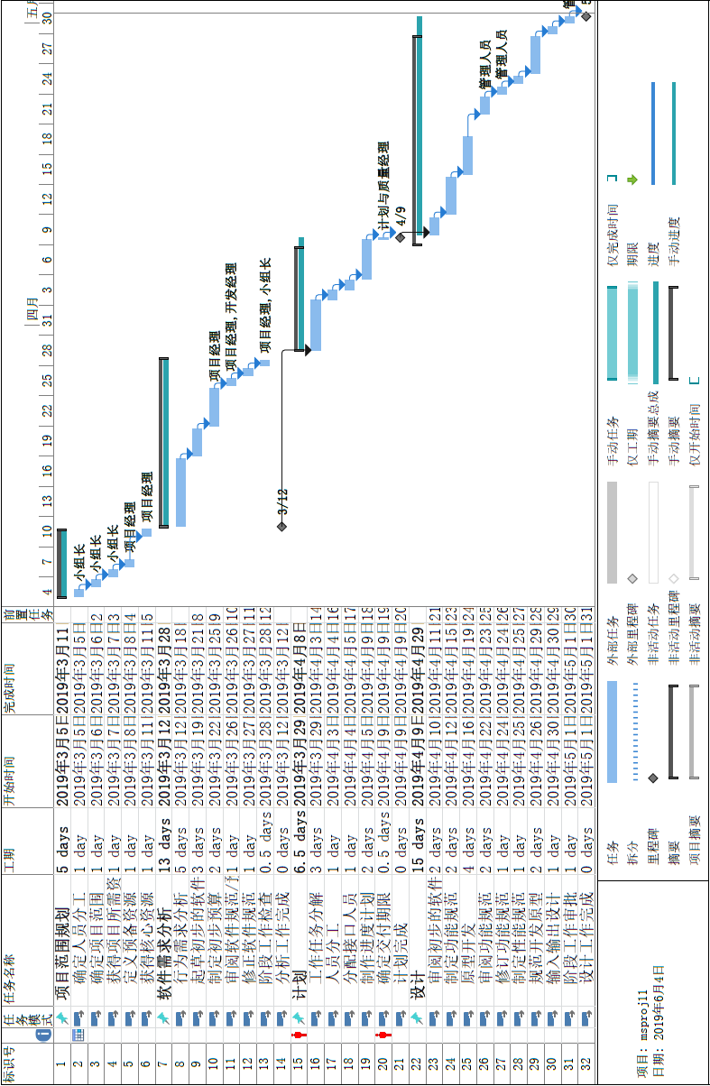

图附A-2 项目计划进度安排甘特图2

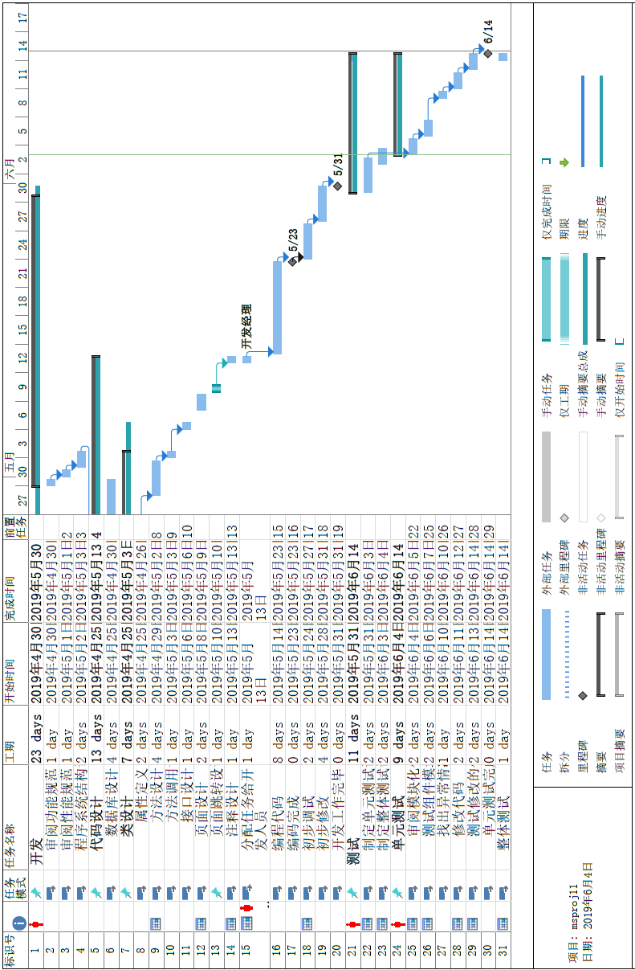

附录B：测试用例

**接口－路径测试用例**

**1．接口**

|  |  |  |  |
| --- | --- | --- | --- |
| 接口A的函数原型 | public List<user> queryAll() | | |
| 输入/动作 | | 期望的输出/相应 | 实际情况 |
| 通过编写main函数直接调用queryAll函数 | | 查询数据库，返回user表的所有内容 | 与预期相同 |
| 接口B的函数原型 | public List<user> queryListByClass(classBean classBean) | | |
| 输入/动作 | | 期望的输出/相应 | 实际情况 |
| 通过编写main函数直接调用函数并传入参数classbean | | 查询数据库对应表，返回查询结果 | 与预期相同 |
| 通过编写main函数直接调用函数并传入参数空值 | | 不与数据库进行交互 | 查询返回值为空 |
| 通过编写main函数直接调用函数并传入其他类型参数 | | 不进行数据库查询 | 程序报错 |
| 接口C的函数原型 | public user queryById(int id) | | |
| 输入/动作 | | 期望的输出/相应 | 实际情况 |
| 通过编写main函数直接调用函数并传入int类型参数id | | 返回数据库查询结果 | 与预期相同 |
| 通过编写main函数直接调用函数并传入其他类型参数 | | 不与数据库进行交互 | 查询发生错误 |
| 接口D的函数原型 | public int insert(user user) | | |
| 输入/动作 | | 期望的输出/相应 | 实际情况 |
| 通过编写main函数直接调用函数并传入user类型参数user | | 对数据库进行插入操作，返回影响行数 | 与预期相同 |
| 通过编写main函数直接调用函数并传入其他类型参数 | | 不与数据库进行交互 | 数据库发生插入信息错误 |
| 接口E的函数原型 | public data queryDataById(int id) | | |
| 输入/动作 | | 期望的输出/相应 | 实际情况 |
| 通过编写main函数直接调用函数并传入int类型参数id | | 数据库返回查询结果，类型为data | 与预期相同 |
| 通过编写main函数直接调用函数并传入其他类型参数 | | 数据库无响应 | 数据库发生查询错误 |
| 接口F的函数原型 | public course queryByNo(course course) | | |
| 输入/动作 | | 期望的输出/相应 | 实际情况 |
| 通过编写main函数直接调用函数并传入course类型参数course | | 对数据库进行查询操作，返回查询结果 | 与预期相同 |
| 通过编写main函数直接调用函数并传入其他类型参数 | | 不与数据库进行交互 | 数据库发生插入信息错误 |
| 接口G的函数原型 | public int insertTeacher(user user) | | |
| 输入/动作 | | 期望的输出/相应 | 实际情况 |
| 通过编写main函数直接调用函数并传入user类型参数user | | 根据提交信息对数据库进行插入操作，返回影响行数 | 与预期相同 |
| 通过编写main函数直接调用函数并传入其他类型参数 | | 不与数据库进行交互 | 数据库发生插入信息错误 |
| 接口D的函数原型 | public List<course> queryAll() | | |
| 输入/动作 | | 期望的输出/相应 | 实际情况 |
| 通过编写main函数直接调用函数并调用queryAll()函数 | | 对数据库所有表进行查询操作，返回影响行数 | 与预期相同 |

**2. 功能测试用例**

|  |  |  |  |  |  |
| --- | --- | --- | --- | --- | --- |
| 功能A描述 | 用户注册，输入值为姓名、用户名、密码、确认密码，点击提交按钮提交数据 | | | | |
| 用例目的 | 测试用户注册功能是否已完善，是否满足客户要求 | | | | |
| 前提条件 | 无 | | | | |
| 输入/动作 | | | 期望的输出/相应 | | 实际情况 |
| 输入未注册的用户名、密码、姓名，点击提交按钮  用户名：36052  密码：12345 确认密码：12345  姓名：张三 | | | 页面显示注册成功 | | 与预期相同 |
| 输入已注册的用户名、密码、姓名，点击提交按钮  用户名：36051  密码：12345 确认密码：12345  姓名：刘一 | | | 页面显示错误信息，数据库未更新提交的注册信息，页面不发生跳转 | | 后台数据库未更新提交的信息，但页面无错误提示 |
| 姓名输入非字母或非汉字字符，点击提交按钮  用户名：36052  密码：12345 确认密码：12345  姓名：#%#@% | | | 输入框检测到输入错误，并显示提示信息，数据库未更新注册信息 | | 输入后，页面未提示输入错误信息，数据库更新了注册信息 |
| 所有输入框输入空值，点击提交按钮  用户名：  密码：  姓名： | | | 页面未跳转，输入框显示输入错误提示，注册信息提交失败，数据库未更新数据 | | 与预期相同 |
| 密码与确认密码输入不同值，点击提交按钮  用户名：36052  密码：12345 确认密码：54321  姓名：李四 | | | 页面显示输入错误提示，注册信息提交失败，数据库未更新数据 | | 与预期相同 |
| 功能B描述 | 用户登录，输入用户名、密码，点击登陆按钮 | | | | |
| 用例目的 | 测试用户登陆功能是否已完善，是否满足客户要求 | | | | |
| 前提条件 | 无 | | | | |
| 输入/动作 | | | 期望的输出/相应 | | 实际情况 |
| 输入已注册的用户名、密码，点击登陆按钮  用户名：36051  密码：12345 | | | 登陆成功，页面跳转到主页 | | 与预期相同 |
| 输入未注册的用户名，点击登陆  用户名：36052  密码：12345 | | | 页面未跳转，显示错误提示信息 | | 与预期相同 |
| 输入密码错误  用户名：36051  密码：54321 | | | 页面未跳转，显示错误提示信息 | | 与预期相同 |
| 输入空值，点击登陆按钮  用户名：  密码： | | | 页面未跳转，输入框提示信息 | | 与预期相同 |
| 功能C描述 | 教师开设课程，通过下拉框选择课程，输入班级编号，选择开始时间，点击提交按钮 | | | | |
| 用例目的 | 测试开设课程功能是否已完善，是否满足客户要求 | | | | |
| 前提条件 | 教师已登陆 | | | | |
| 输入/动作 | | | 期望的输出/相应 | | 实际情况 |
| 未选择课程，点击提交按钮 | | | 显示错误提示信息，数据库未更新 | | 页面无信息提示，数据库未更新信息 |
| 未输入班级编号，点击提交按钮 | | | 显示错误提示信息，数据库未更新 | | 页面无信息提示，数据库未更新信息 |
| 未选择开始时间，点击提交按钮 | | | 显示错误提示信息，数据库未更新 | | 页面无信息提示，数据库未更新信息 |
| 班级编号输入空值  课程：java  编号：  日期：2019.6.1 | | | 显示错误提示信息，数据库未更新 | | 页面无信息提示，数据库未更新信息 |
| 选择正确课程，编号，点击提交按钮  课程：java  编号：class1  日期：2019.6.1 | | | 页面显示成功信息，数据库未更新 | | 与预期相同 |
| 功能D描述 | 教师添加成绩 | | | | |
| 用例目的 | 测试添加成绩功能是否已完善，是否满足客户要求 | | | | |
| 前提条件 | 教师已登陆，已有班级学生信息 | | | | |
| 输入/动作 | | | 期望的输出/相应 | | 实际情况 |
| 未输入成绩信息，直接点击提交按钮 | | | 弹出操作错误提示框 | | 功能未实现 |
| 成绩输入空值，点击提交按钮 | | | 弹出数据错误提示框 | | 功能未实现 |
| 输入成绩大于100 | | | 弹出数据错误提示框 | | 功能未实现 |
| 输入成绩小于0 | | | 弹出数据错误提示框 | | 功能未实现 |
| 输入正确成绩信息，点击提交按钮 | | | 显示操作成功提示 | | 功能未实现 |
| 功能G描述 | 教师上传资料，选择文件，输入资料名，点击上传按钮进行提交 | | | | |
| 用例目的 | 测试上传资料功能是否已完善，是否满足客户要求 | | | | |
| 前提条件 | 教师已登陆 | | | | |
| 输入/动作 | | 期望的输出/相应 | | 实际情况 | |
| 未选择文件，点击上传按钮 | | 显示错误提示信息，数据库不更新数据 | | 页面无信息提示，数据库未更新信息 | |
| 未输入资料名称，点击上传按钮  文件：作业1.doc | | 显示错误提示信息，数据库不更新数据 | | 页面无信息显示，数据库更新提交信息，且资料名为空 | |
| 选择文件，输入资料名称点击上传按钮  文件：作业1.doc  资料名称：作业 | | 页面显示成功信息，数据库更新提交数据 | | 页面无信息显示，数据库更新提交信息 | |
| 功能H描述 | 教师查询资料，选择资料名，点击查询按钮，页面显示结果 | | | | |
| 用例目的 | 测试查询资料功能是否已完善，是否满足客户要求 | | | | |
| 前提条件 | 教师已登陆，已有资料上传 | | | | |
| 输入/动作 | | 期望的输出/相应 | | 实际情况 | |
| 选择已有资料名，点击查询  资料名：作业 | | 页面显示资料路径 | | 与预期相同 | |
| 未选择资料，点击查询 | | 页面显示错误提示信息 | | 页面无信息提示 | |
| 功能I描述 | 教师删除资料，通过下拉框选择资料，点击删除按钮进行删除 | | | | |
| 用例目的 | 测试删除资料功能是否已完善，是否满足客户要求 | | | | |
| 前提条件 | 教师已登陆，已有资料上传 | | | | |
| 输入/动作 | | 期望的输出/相应 | | 实际情况 | |
| 选择资料，点击删除  资料名：作业 | | 页面显示提示信息，数据库删除数据 | | 数据库删除数据成功，但页面无信息提示 | |
| 直接点击删除按钮 | | 页面显示错误提示信息 | | 页面无提示信息，也无其他反应 | |
| 功能J描述 | 教师布置作业，选择班级信息，输入作业文本，输入选项，选择正确答案，点击提交 | | | | |
| 用例目的 | 测试布置作业功能是否已完善，是否满足客户要求 | | | | |
| 前提条件 | 教师已登陆，已有班级信息录入 | | | | |
| 输入/动作 | | 期望的输出/相应 | | 实际情况 | |
| 未选择班级信息，点击提交按钮 | | 显示错误提示信息，数据库不更新数据 | | 页面无信息提示，数据库不更新提交数据 | |
| 未输入作业信息，点击提交按钮 | | 显示错误提示信息，数据库不更新数据 | | 页面无信息提示，数据库作业信息字段更新为空 | |
| 未输入选项，点击提交按钮 | | 显示错误提示信息，数据库不更新数据 | | 页面无信息提示，数据库作业选项字段更新为空 | |
| 未选择正确答案，点击提交 | | 显示错误提示信息，数据库不更新数据 | | 页面无信息提示，数据库正确答案字段更新为空 | |
| 所有操作正确，点击提交 | | 显示操作成功提示信息，数据库更新提交的数据 | | 页面无信息提示，数据库成功更新提交数据 | |
| 功能L描述 | 教师查看作业，下拉框选择班级、学生，点击查询，页面显示结果 | | | | |
| 用例目的 | 测试查看作业功能是否已完善，是否满足客户要求 | | | | |
| 前提条件 | 教师已登陆，已有作业提交，已有班级及学生信息录入 | | | | |
| 输入/动作 | | 期望的输出/相应 | | 实际情况 | |
| 未选择班级，点击查询按钮 | | 显示错误提示信息，数据库不进行查询操作 | | 页面无信息提示，数据库与预期相同不进行查询操作 | |
| 未选择学生，点击查询按钮 | | 显示错误提示信息，数据库不进行查询操作 | | 页面无信息提示，数据库与预期相同不进行查询操作 | |
| 正确选择班级，学生，点击查询按钮 | | 数据库进行查询操作，页面显示查询结果 | | 与预期相同 | |

**3. 健壮性测试用例**

|  |  |  |
| --- | --- | --- |
| 异常输入/动作 | 容错能力/恢复能力 | 造成的危害、损失 |
| 登陆时，身份选择错误 | 操作回滚，页面显示错误信息 | 无法进行系统正常使用 |
| 注册时，身份选择错误 | 操作回滚，不会更新到数据库 | 无法进行系统正常使用 |
| 数据库更新瞬间中断通信 | 数据库事务回滚能力 | 数据库数据异常，后续读取出现数据脏读 |
| 功能操作顺序错误 | 数据不会更新到数据库，操作无效，页面显示错误信息 | 数据库数据出现混乱，表中出现非法的空字段 |
| 对下拉框未进行选择操作 | 信息提交时，页面显示错误提示信息，提交数据不会进行更新 | 数据库数据出现混乱，表中出现非法的空字段 |

**4. 图形用户界面测试用例**

**4.1 用户界面测试的检查表**

|  |  |
| --- | --- |
| 检查项 | 测试人员的类别及其评价 |
| 窗口切换、移动、改变大小时正常吗？ | 基本正常 |
| 各种界面元素的文字正确吗？（如标题、提示等） | 正确 |
| 各种界面元素的状态正确吗？（如有效、无效、选中等状态） | 正确 |
| 各种界面元素支持键盘操作吗？ | 不支持 |
| 各种界面元素支持鼠标操作吗？ | 全部支持鼠标操作 |
| 数据项能正确回显吗？ | 可以正确回显 |
| 对于常用的功能，用户能否不必阅读手册就能使用？ | 操作较为简单，可以直接使用 |
| 执行有风险的操作时，有“确认”、“放弃”等提示吗？ | 无提示 |
| 操作顺序合理吗？ | 基本合理 |
| 各种界面元素的布局合理吗？美观吗？ | 界面元素比较简陋，布局相对合理 |
| 各种界面元素的颜色协调吗？ | 颜色色调单一 |
| 各种界面元素的形状美观吗？ | 基本都为长方形元素，容易产生视觉疲劳 |
| 字体美观吗？ | 字体有大有小，基本都为宋体，美观程度欠佳 |

**5. 压力测试用例**

|  |  |  |  |
| --- | --- | --- | --- |
| 极限名称A | 最大并发用户数量 | | |
| 前提条件 | 所有用户已注册 | | |
| 输入/动作 | | 输出/响应 | 是否能正常运行 |
| 10个用户同时并发操作 | | 可以登陆，正常进入主页进行功能使用 | 是 |
| 20个用户同时并发操作 | | 可以登陆，正常进入主页进行功能使用 | 是 |
| 30个用户同时并发操作 | | 可以登陆，正常进入主页进行功能使用 | 是 |
| 50个用户同时并发操作 | | 可以登陆，正常进入主页进行功能使用 | 否，程序出现崩溃 |
| 极限名称B | 连续登陆 | | |
| 前提条件 | 所有用户已注册 | | |
| 输入/动作 | | 输出/响应 | 是否能正常运行 |
| 共20用户，每10秒登陆一个用户 | | 可以正常登陆，进入主页 | 是 |
| 共20用户，每5秒登陆一个用户 | | 可以正常登陆，进入主页 | 是 |
| 共20用户，每2秒登陆一个用户 | | 可以正常登陆，进入主页 | 是 |
| 共20用户，每1秒登陆一个用户 | | 可以正常登陆，进入主页 | 否，程序出现卡顿 |
| 共30用户，每1秒登陆一个用户 | | 可以正常登陆，进入主页 | 否，程序出现崩溃 |

1. 关系表中开头加下划线的属性表示主键，结尾加下划线的属性表示外键。
2. XX表示某次作业的编号，单次作业的内容存储为动态方式，即教师每布置一次作业在提交作业的表里动态的添加一次作业存储信息。